PEER ASSESSMENT
RENCANA PELAKSANAAN PEMBELAJARAN (RPP)
PEMBELAJARAN BERDIFERENSIASI
Berbasis Understanding by Design (UbD)

IDENTITAS PEMBELAJARAN
Satuan Pendidikan | : | SMA Negeri 15 Bandung
Mata Pelajaran | : | Informatika
Kelas / Fase | : | XI (Sebelas) / Fase F
Topik / Materi | : | Topologi Jaringan Komputer
Alokasi Waktu | : | 2 x 45 menit (1 pertemuan)
Tahun Ajaran | : | 2024/2025
Guru Pengampu | : | (Mahasiswa PPG PPL)
Sekolah Mitra | : | SMA Negeri 15 Bandung

Pembelajaran ini dirancang menggunakan kerangka Understanding by Design (UbD) dengan tiga tahap: (1) Desired Results, (2) Assessment Evidence, dan (3) Learning Plan — serta mengintegrasikan diferensiasi pada empat aspek: Konten, Proses, Produk, dan Lingkungan Belajar.

TAHAP 1 – DESIRED RESULTS (Hasil yang Diinginkan)

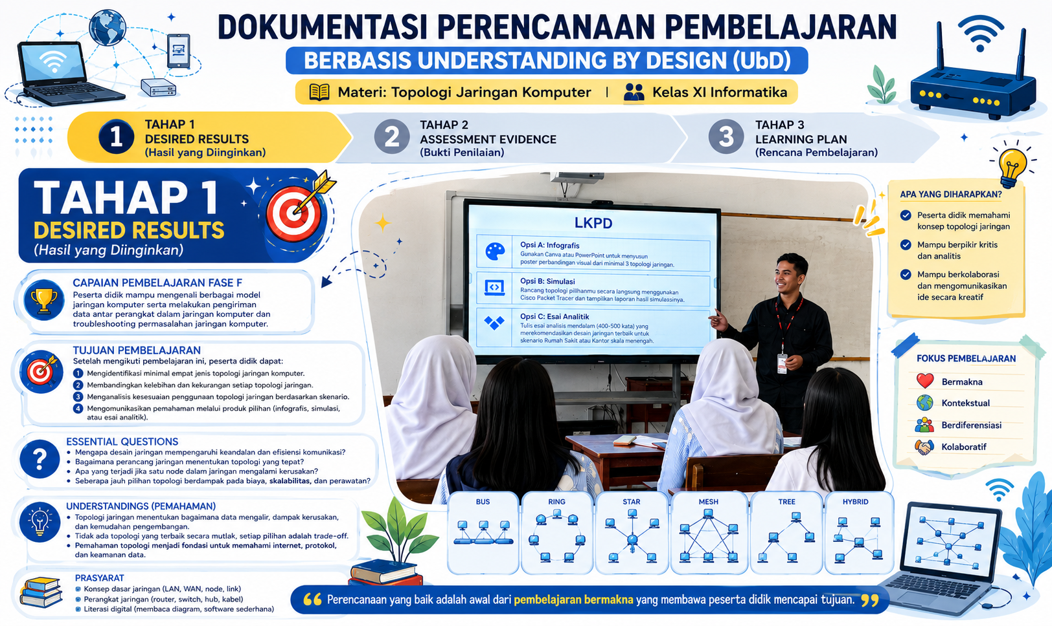
Menurut Grant Wiggins dan Jay McTighe, tahap pertama dalam Understanding by Design berfokus pada penentuan hasil belajar yang diharapkan sebelum merancang aktivitas pembelajaran dan asesmen. Pada tahap ini guru mengidentifikasi capaian pembelajaran, tujuan pembelajaran, pemahaman bermakna (understandings), pertanyaan esensial (essential questions), serta pengetahuan dan keterampilan yang perlu dikuasai peserta didik. Proses ini menempatkan tujuan akhir sebagai dasar utama dalam perencanaan sehingga seluruh komponen pembelajaran memiliki arah yang jelas dan terukur. Dengan demikian, pembelajaran tidak hanya berorientasi pada penyampaian materi, tetapi juga pada pencapaian pemahaman mendalam yang dapat diterapkan peserta didik dalam berbagai konteks kehidupan. Artinya, guru merancang pembelajaran dengan terlebih dahulu menentukan hasil akhir yang ingin dicapai peserta didik

Capaian Pembelajaran Fase F
Peserta didik mampu mengenali berbagai model jaringan komputer serta mampu melakukan pengiriman data antar perangkat dalam jaringan komputer dan troubleshooting permasalahan jaringan komputer.

Tujuan Pembelajaran
Setelah mengikuti pembelajaran ini, peserta didik dapat :
- Mengidentifikasi minimal empat jenis topologi jaringan komputer (Bus, Ring, Star, Mesh, Tree, Hybrid) beserta karakteristik utamanya.
- Membandingkan kelebihan dan kekurangan setiap topologi jaringan secara sistematis.
- Menganalisis kesesuaian penggunaan topologi jaringan berdasarkan skenario/kebutuhan tertentu (kontekstual).
- Mengomunikasikan pemahaman tentang topologi jaringan melalui produk pilihan (infografis, simulasi, atau esai analitik).

- Essential Questions (Pertanyaan Esensial)

Mengapa desain atau struktur sebuah jaringan komputer mempengaruhi keandalan dan efisiensi komunikasi data?

Bagaimana seorang perancang jaringan memutuskan topologi mana yang paling tepat untuk suatu kebutuhan spesifik?

Apa yang terjadi pada komunikasi data jika satu titik (node) dalam jaringan mengalami kerusakan - dan mengapa hal ini bergantung pada topologi yang digunakan?

Seberapa jauh pilihan topologi jaringan berdampak pada biaya, skalabilitas, dan kemudahan perawatan sistem?

- Understandings – Pemahaman yang Ingin Dicapai
Siswa akan memahami bahwa :
- Topologi jaringan bukan hanya tentang 'bentuk' fisik atau logis, melainkan menentukan bagaimana data mengalir, apa yang terjadi saat ada kerusakan, dan seberapa mudah jaringan dikembangkan.
- Tidak ada topologi yang 'terbaik secara mutlak' — setiap pilihan adalah trade-off antara biaya, performa, keandalan, dan kemudahan pengelolaan.
- Pemahaman tentang topologi jaringan merupakan fondasi untuk memahami lebih lanjut cara kerja internet, protokol komunikasi, dan keamanan data.

- Pengetahuan & Keterampilan Prasyarat
- Konsep dasar jaringan komputer (LAN, WAN, node, link)
- Pemahaman umum tentang perangkat jaringan (router, switch, hub, kabel)
- Kemampuan dasar literasi digital (membaca diagram, menggunakan perangkat lunak sederhana)

TAHAP 2 – ASSESSMENT EVIDENCE (Bukti Penilaian)

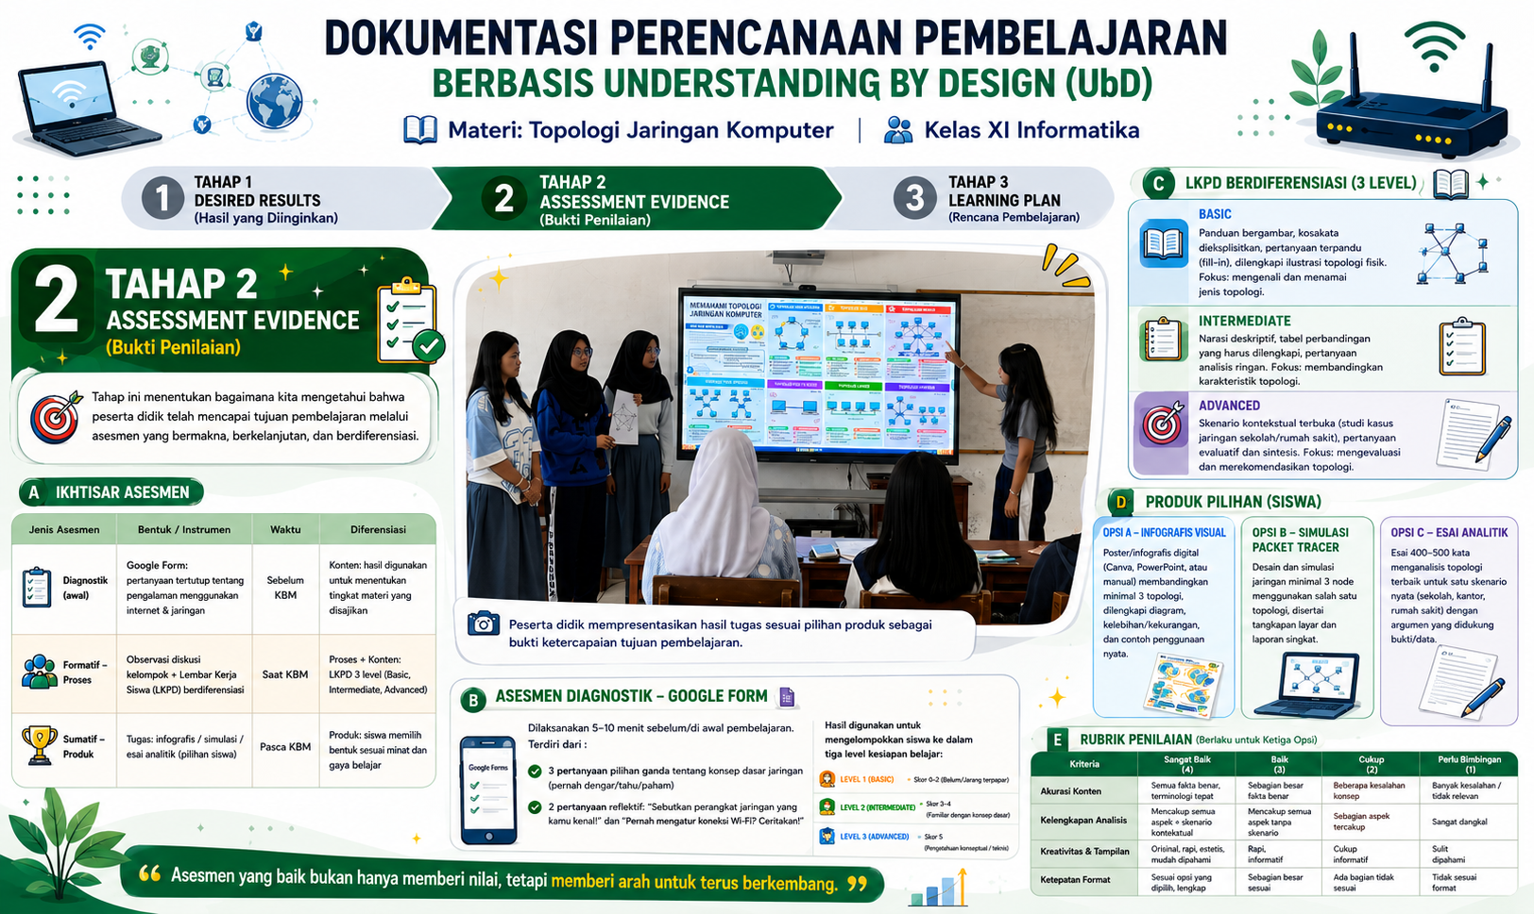
Menurut Wiggins dan McTighe, setelah tujuan pembelajaran ditetapkan, guru perlu menentukan bukti yang menunjukkan bahwa peserta didik telah mencapai tujuan tersebut. Tahap Assessment Evidence berfungsi untuk merancang asesmen yang selaras dengan tujuan pembelajaran melalui berbagai bentuk evaluasi, baik diagnostik, formatif, maupun sumatif. Asesmen tidak hanya digunakan untuk mengukur hasil belajar, tetapi juga untuk memantau perkembangan peserta didik selama proses pembelajaran berlangsung. Oleh karena itu, bukti belajar dapat berupa hasil observasi, diskusi, unjuk kerja, produk, presentasi, maupun refleksi peserta didik. Melalui asesmen yang autentik dan berkelanjutan, guru memperoleh informasi yang valid mengenai tingkat pemahaman, keterampilan, dan kemampuan berpikir peserta didik.

Ikhtisar Asesmen
Jenis Asesmen | Bentuk / Instrumen | Waktu | Diferensiasi
Diagnostik (awal) | Google Form: pertanyaan tertutup tentang pengalaman menggunakan internet & jaringan | Sebelum KBM | Konten: hasil digunakan untuk menentukan tingkat materi yang disajikan
Formatif – Proses dan Produk | Observasi diskusi kelompok + Lembar Kerja Siswa (LKPD) berdiferensiasi  Tugas : infografis / simulasi / esai analitik (pilihan siswa) | Saat KBM | Proses + Konten: LKPD disediakan 3 level (Basic, Intermediate, Advanced)  Produk: siswa memilih bentuk sesuai minat dan gaya belajar
Sumatif – Tes | Google Form: pertanyaan tertutup tentang pengalaman menggunakan internet & jaringa | Pasca KBM | Konten: hasil digunakan untuk menentukan tingkat ketercapaian belajar siswa

Asesmen Diagnostik - Google Form
Dilaksanakan 5 - 10 menit sebelum/di awal pembelajaran. Terdiri dari :
- 3 pertanyaan pilihan ganda tentang konsep dasar jaringan (pernah dengar/tahu/paham)
- 2 pertanyaan reflektif: 'Sebutkan perangkat jaringan yang kamu kenal!' dan 'Pernah mengatur koneksi Wi-Fi? Ceritakan!'
Hasil digunakan untuk mengelompokkan siswa ke dalam tiga level kesiapan belajar:
- Level 1 (Basic): skor 0–2, belum/jarang terpapar konsep jaringan
- Level 2 (Intermediate): skor 3–4, familiar dengan konsep dasar
- Level 3 (Advanced): skor 5, memiliki pengetahuan konseptual atau pengalaman teknis
Berikut Bentuk Asesmennya:
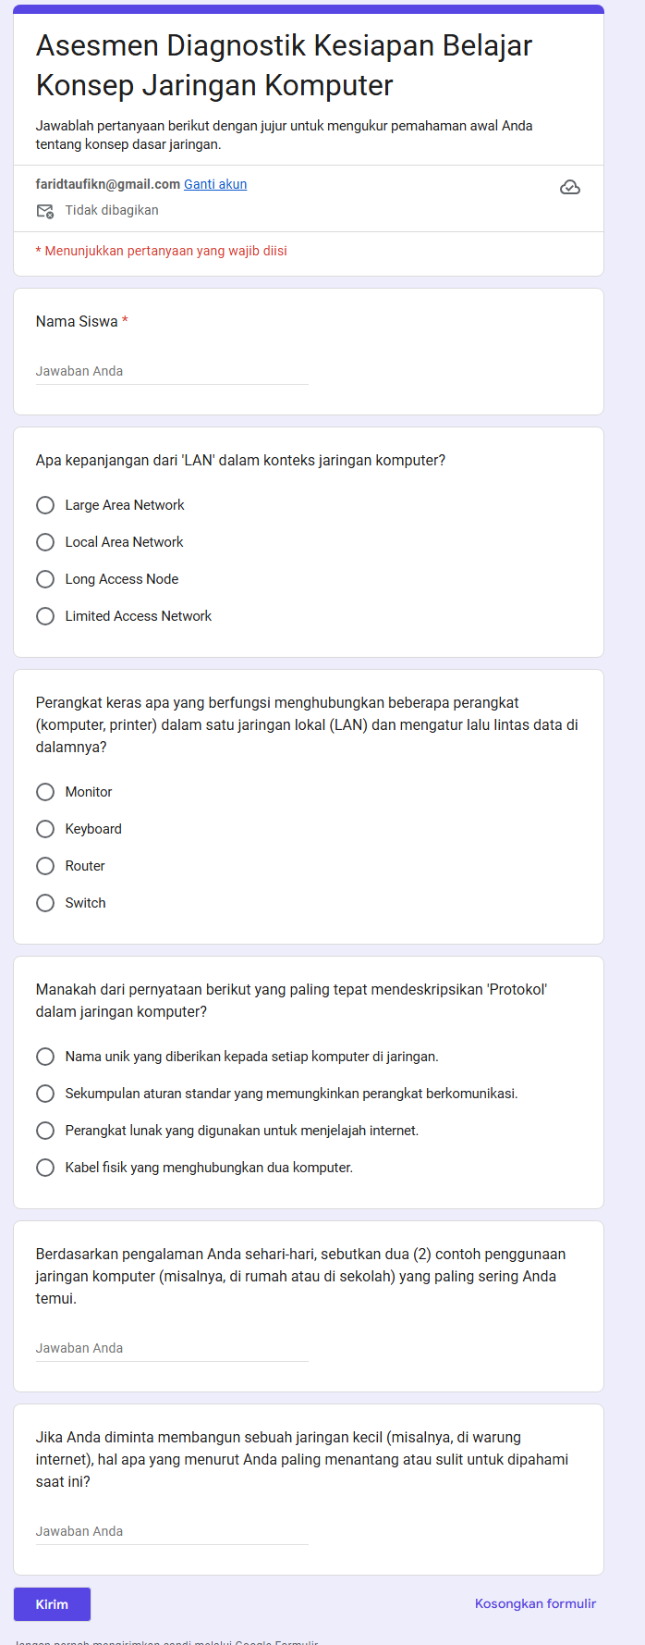

- Lembar Kerja Siswa (LKPD) Berdiferensiasi - 3 Level
- DIFERENSIASI: KONTEN
  - LKPD Level Basic
Panduan bergambar, kosakata dieksplisitkan, pertanyaan terpandu (fill-in), dilengkapi ilustrasi topologi fisik. Fokus: mengenali dan menamai jenis topologi.
Berikut bentuk LKPD nya:
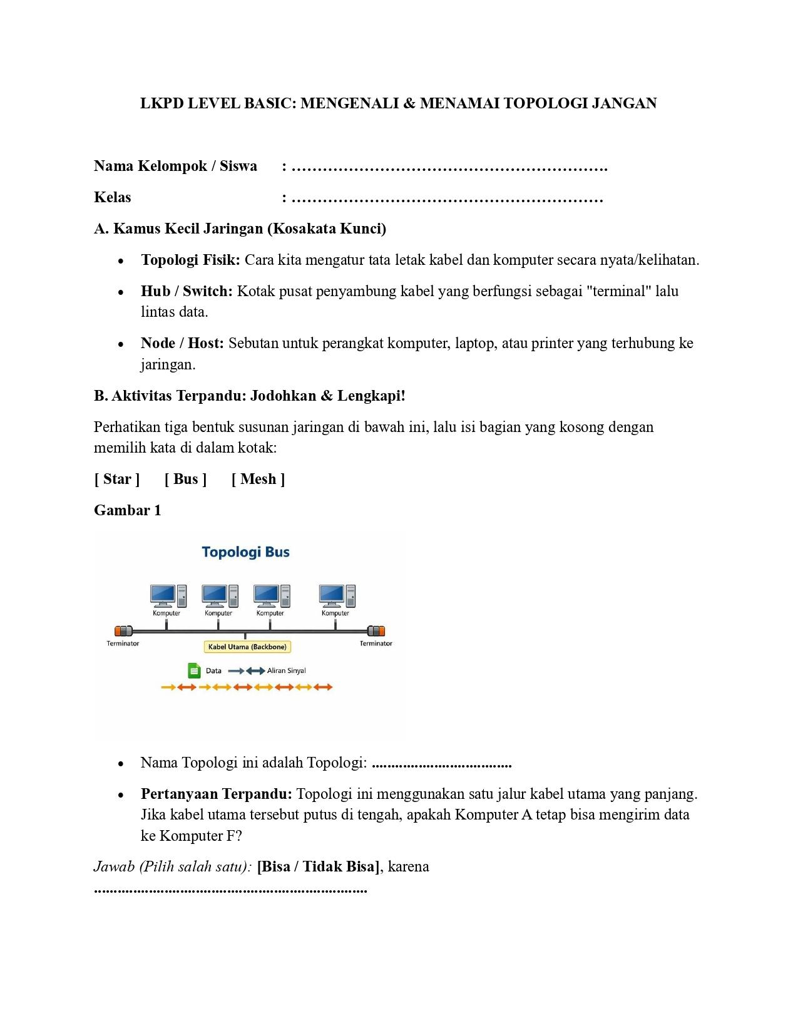
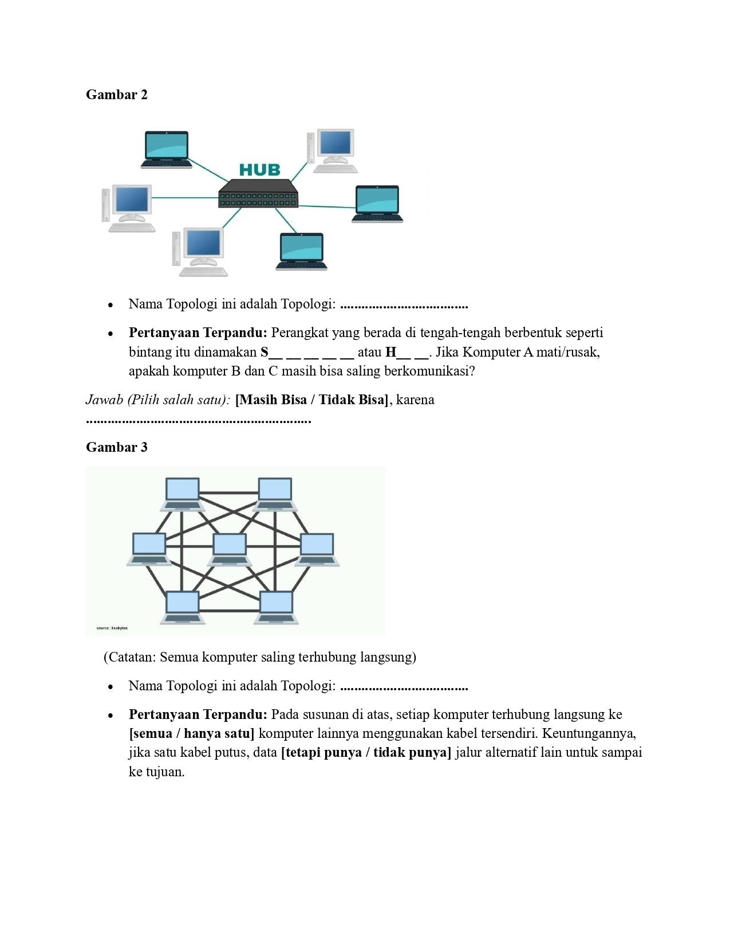

  - LKPD Level Intermediate
Narasi deskriptif, tabel perbandingan yang harus dilengkapi, pertanyaan analisis ringan. Fokus: membandingkan karakteristik topologi.
Berikut bentuk LKPD nya:

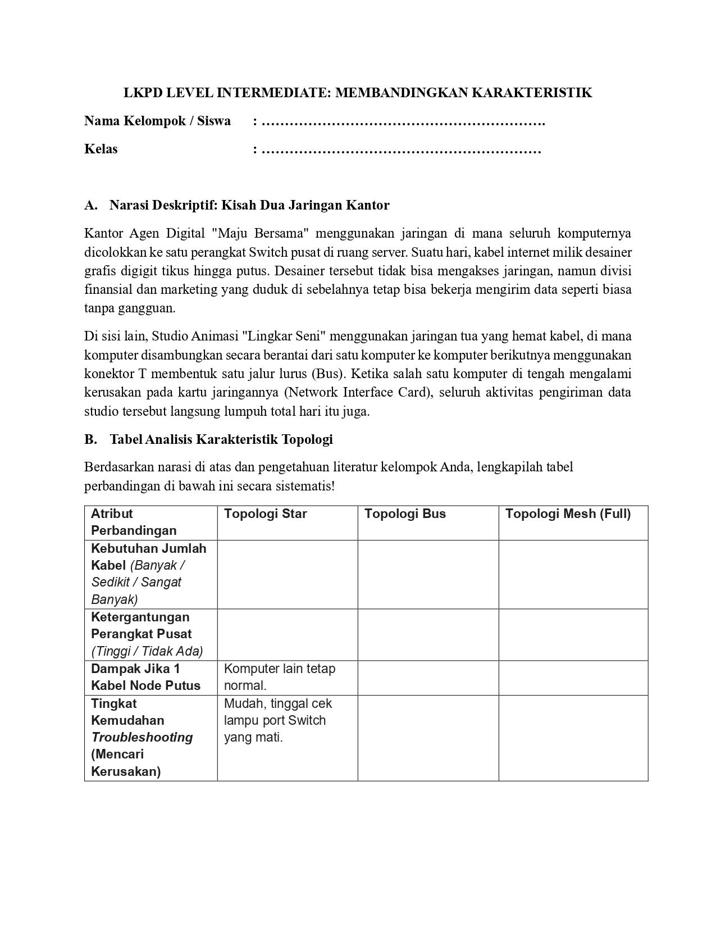
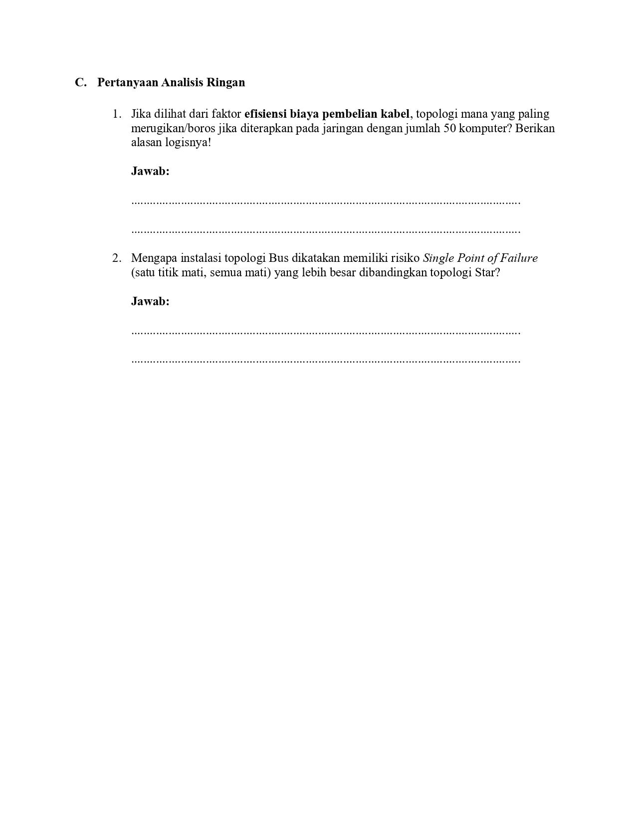

  - LKPD Level Advanced
Skenario kontekstual terbuka (studi kasus pemasangan jaringan sekolah/rumah sakit), pertanyaan evaluatif dan sintesis. Fokus: mengevaluasi dan merekomendasikan topologi.
Berikut bentuk LKPD nya:
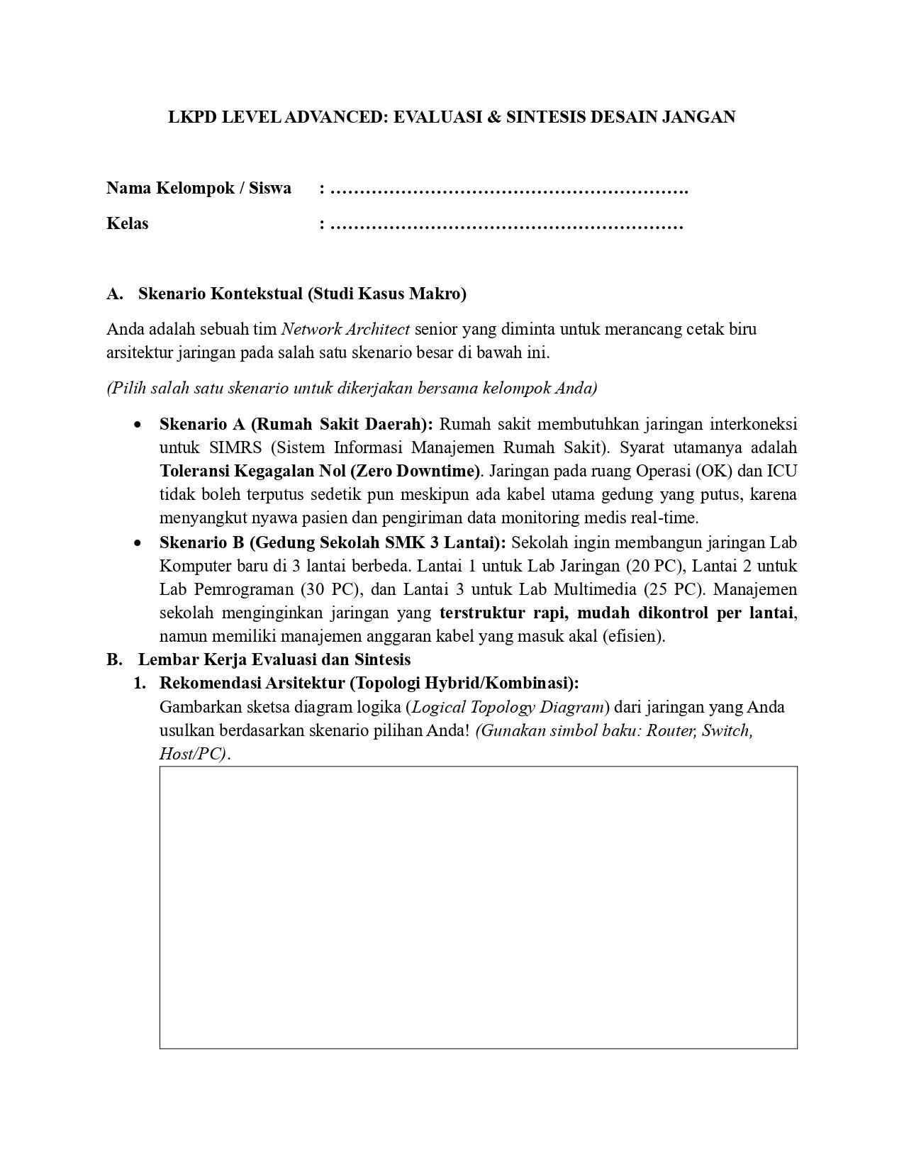
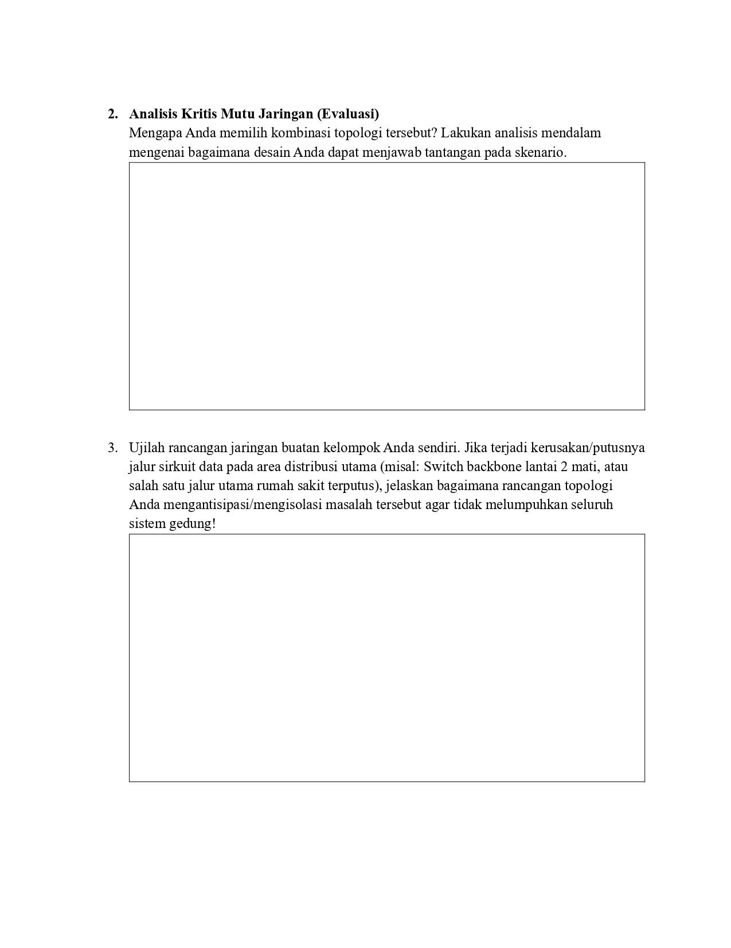

- DIFERENSIASI: PRODUK
- Opsi A - Infografis Visual
Poster/infografis digital (Canva, PowerPoint, atau manual) membandingkan minimal 3 topologi, dilengkapi diagram, kelebihan/kekurangan, dan contoh penggunaan nyata.
Berikut bentuk hasil produk nya:
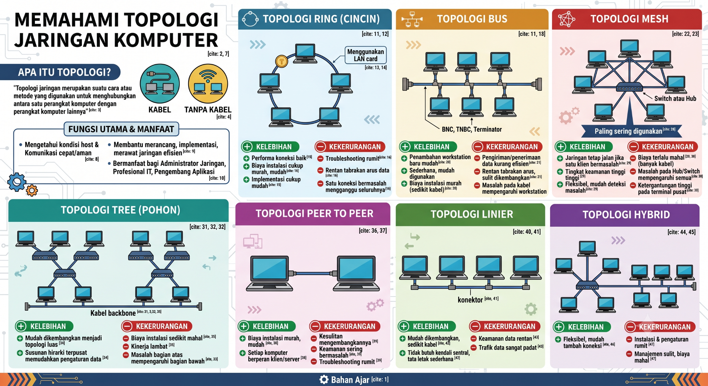

- Opsi B – Simulasi Packet Tracer
Desain dan simulasi jaringan minimal 3 node menggunakan salah satu topologi, disertai tangkapan layar dan laporan singkat.
Berikut bentuk hasil produk nya :
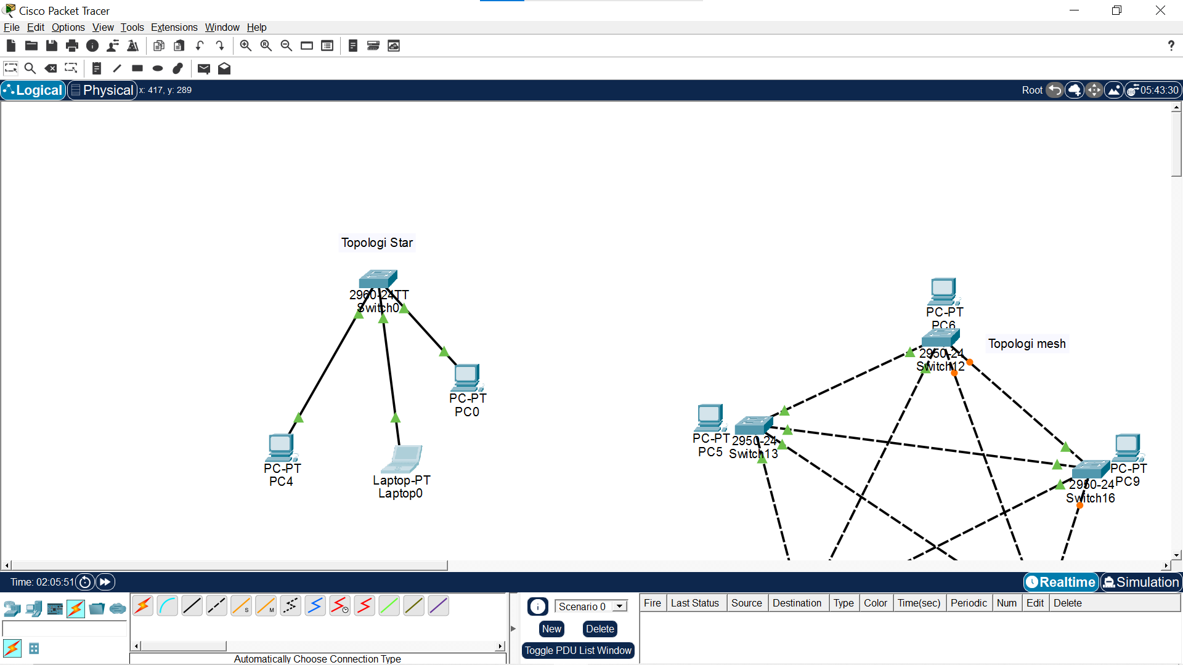

- Opsi C - Esai Analitik
Esai 400–500 kata menganalisis topologi terbaik untuk satu skenario nyata (sekolah, kantor, rumah sakit) dengan argumen yang didukung bukti/data.
Berikut bentuk hasil produk nya:

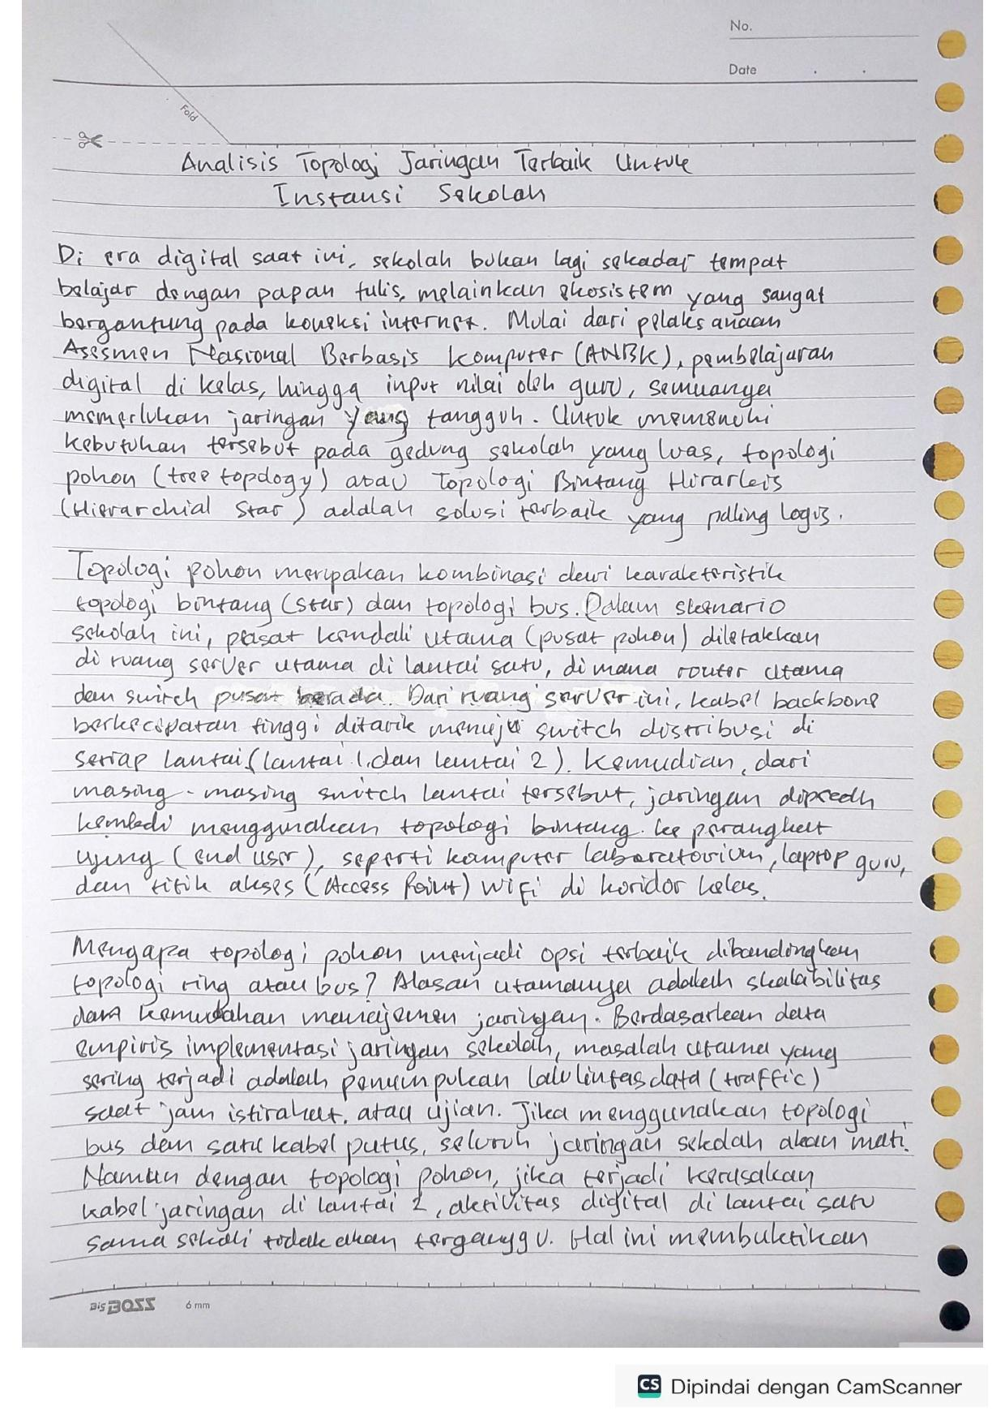
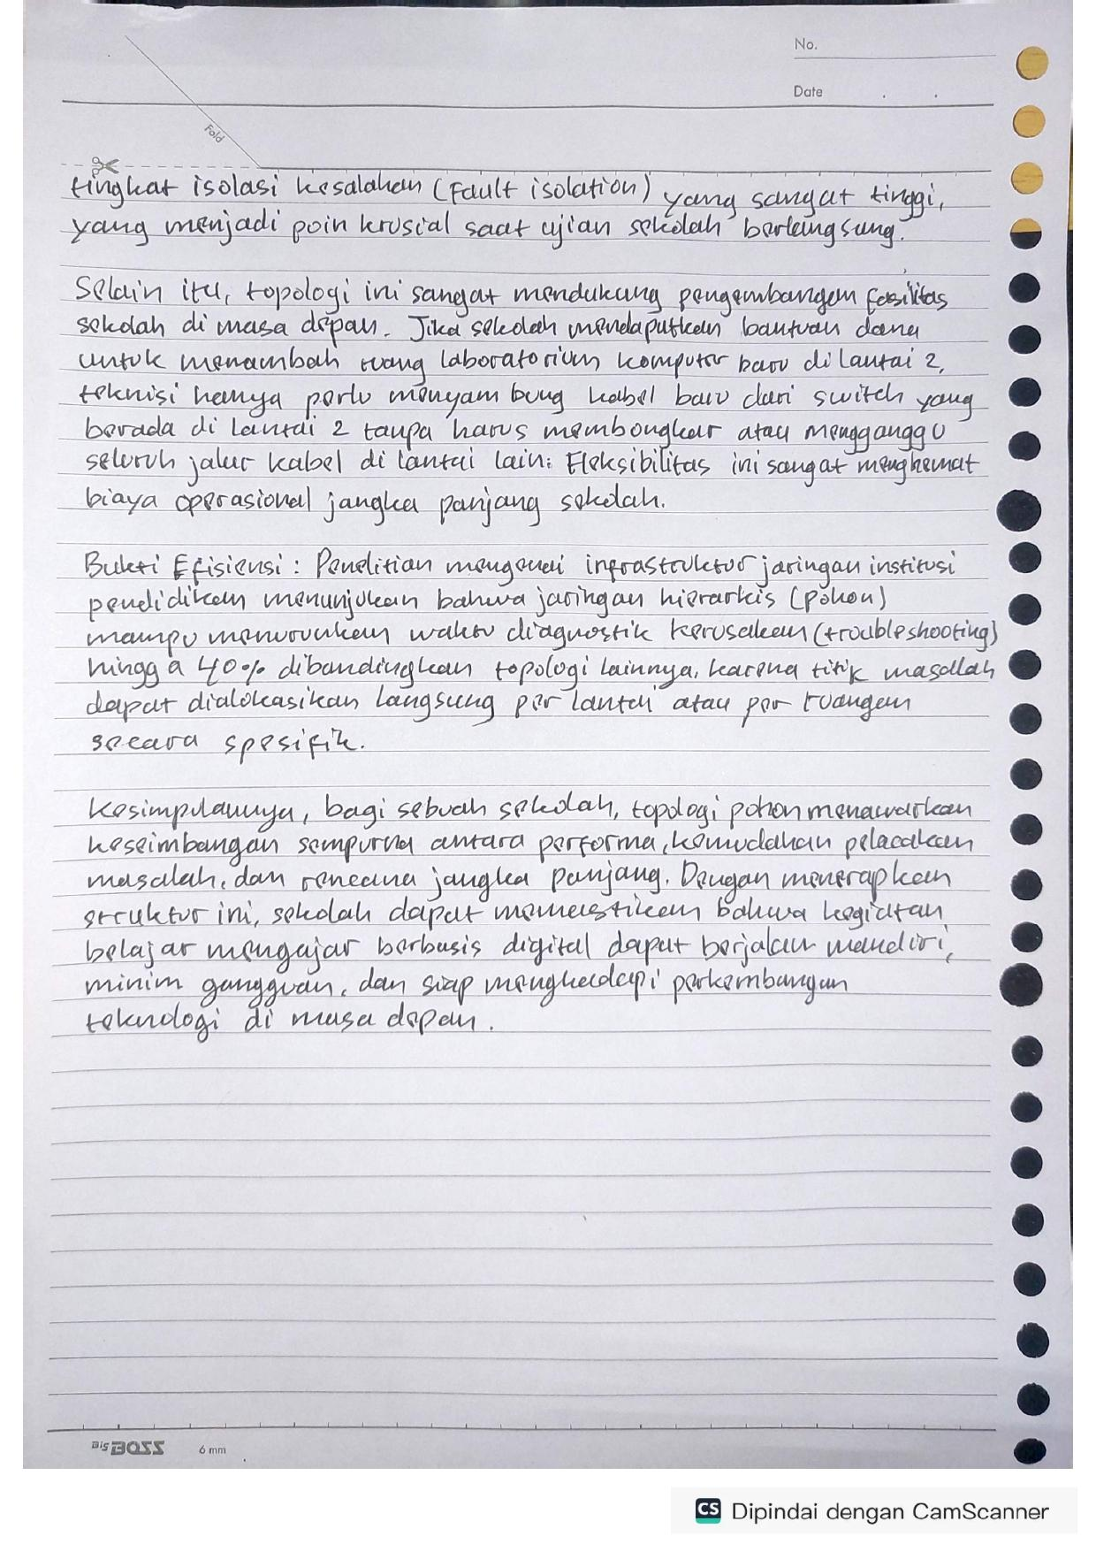

- Rubrik Penilaian (Berlaku untuk Ketiga Opsi)
Kriteria | Sangat Baik (4) | Baik (3) | Cukup (2) | Perlu Bimbingan (1)
Akurasi Konten | Semua fakta benar, terminologi tepat | Sebagian besar fakta benar | Beberapa kesalahan konsep | Banyak kesalahan / tidak relevan
Kelengkapan Analisis | Mencakup semua aspek + skenario kontekstual | Mencakup semua aspek tanpa skenario | Sebagian aspek tercakup | Sangat dangkal
Kreativitas & Tampilan | Orisinal, rapi, estetis, mudah dipahami | Rapi, informatif | Cukup informatif | Sulit dipahami
Ketepatan Format | Sesuai opsi yang dipilih, lengkap | Sebagian besar sesuai | Ada bagian tidak sesuai | Tidak sesuai format
Skor maksimal: 16 poin. Nilai = (Skor Perolehan / 16) x 100

- Exit Ticket (Asesmen Formatif Penutup)
Siswa menjawab dua pertanyaan pendek di akhir pembelajaran:
- Satu hal yang paling kamu pahami hari ini tentang topologi jaringan adalah ...
- Satu pertanyaan yang masih ingin kamu ketahui lebih lanjut adalah …
Hasil exit ticket digunakan guru untuk merencanakan kegiatan pembelajaran berikutnya dan memberikan umpan balik individual.

- Asessmen Sumatif
Mengukur ketercapaian belajar siswa diakhir pembelajaran. Berikut Bentuk Asessmen sesuai Tujuan Pembelajaran dan Linknya : https://s.id/SLjm9

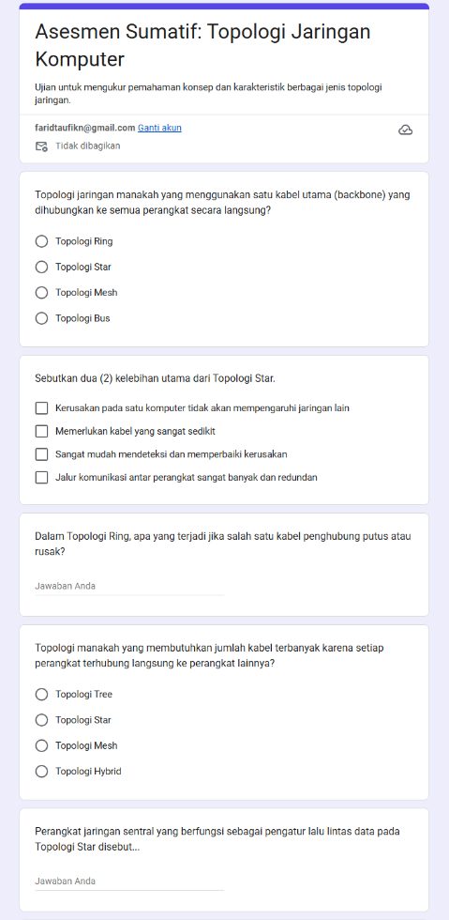

DIFERENSIASI PROSES

TAHAP 3 – LEARNING PLAN (Rencana Pembelajaran)

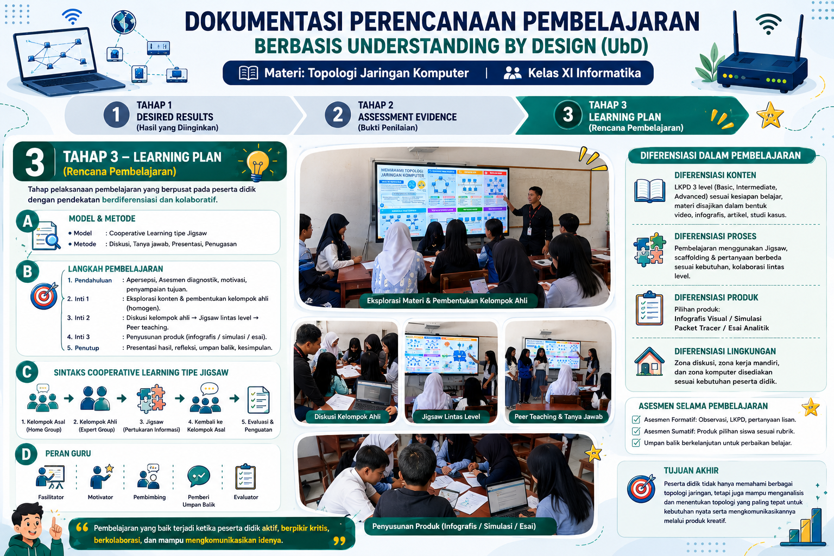 | Tahap Learning Plan merupakan proses merancang pengalaman belajar yang memungkinkan peserta didik mencapai tujuan pembelajaran dan menghasilkan bukti belajar yang telah ditentukan sebelumnya. Menurut Wiggins dan McTighe, aktivitas pembelajaran harus disusun secara sistematis, bermakna, dan berpusat pada peserta didik sehingga mampu membangun pemahaman yang mendalam.  Pada tahap ini guru menentukan strategi, model, metode, media, serta sumber belajar yang mendukung pencapaian tujuan pembelajaran.  Dalam konteks pembelajaran berdiferensiasi, guru juga memperhatikan kesiapan belajar, minat, dan profil belajar peserta didik sehingga setiap individu memperoleh kesempatan belajar yang sesuai dengan kebutuhannya. Dengan demikian, proses pembelajaran tidak hanya berfokus pada penyampaian materi, tetapi juga pada pengembangan kemampuan berpikir kritis, kolaboratif, kreatif, dan komunikatif.

Ikhtisar Diferensiasi Pembelajaran

Aspek Diferensiasi | Strategi | Kesiapan Belajar / Minat / Profil
KONTEN | 3 versi LKPD (Basic/Intermediate/Advanced); video pendek vs artikel vs diagram interaktif | Berdasarkan hasil asesmen diagnostik (kesiapan belajar)
PROSES | Diskusi kelompok homogen (per level) → rotasi jigsaw lintas level; scaffolding pertanyaan | Kesiapan belajar + gaya berpikir (visual/logis/verbal)
PRODUK | Pilihan: (1) Infografis visual, (2) Simulasi Packet Tracer, (3) Esai analitik komparatif | Minat & gaya belajar (visual / teknis / analitis)
LINGKUNGAN BELAJAR | Zona kerja mandiri (tenang) & zona diskusi; fleksibilitas posisi duduk kelompok | Profil belajar (mandiri vs kolaboratif)

Alur Kegiatan Pembelajaran (2 x 45 menit)
TP | Fase | Waktu | Kegiatan Guru & Siswa | Dokumentasi | Diferensiasi
 | Pendahuluan | 10' | - Guru membuka pembelajaran, salam, dan doa.  - Apersepsi: guru menampilkan gambar jaringan kampus dan bertanya 'Bagaimana komputer-komputer ini bisa saling terhubung?'  - Guru menyampaikan tujuan pembelajaran dan alur kegiatan hari ini.  - Siswa mengisi Google Form diagnostik (5 soal: pengalaman & pengetahuan awal).  - Guru menampilkan peta konsep besar topologi jaringan sebagai advance organizer. | 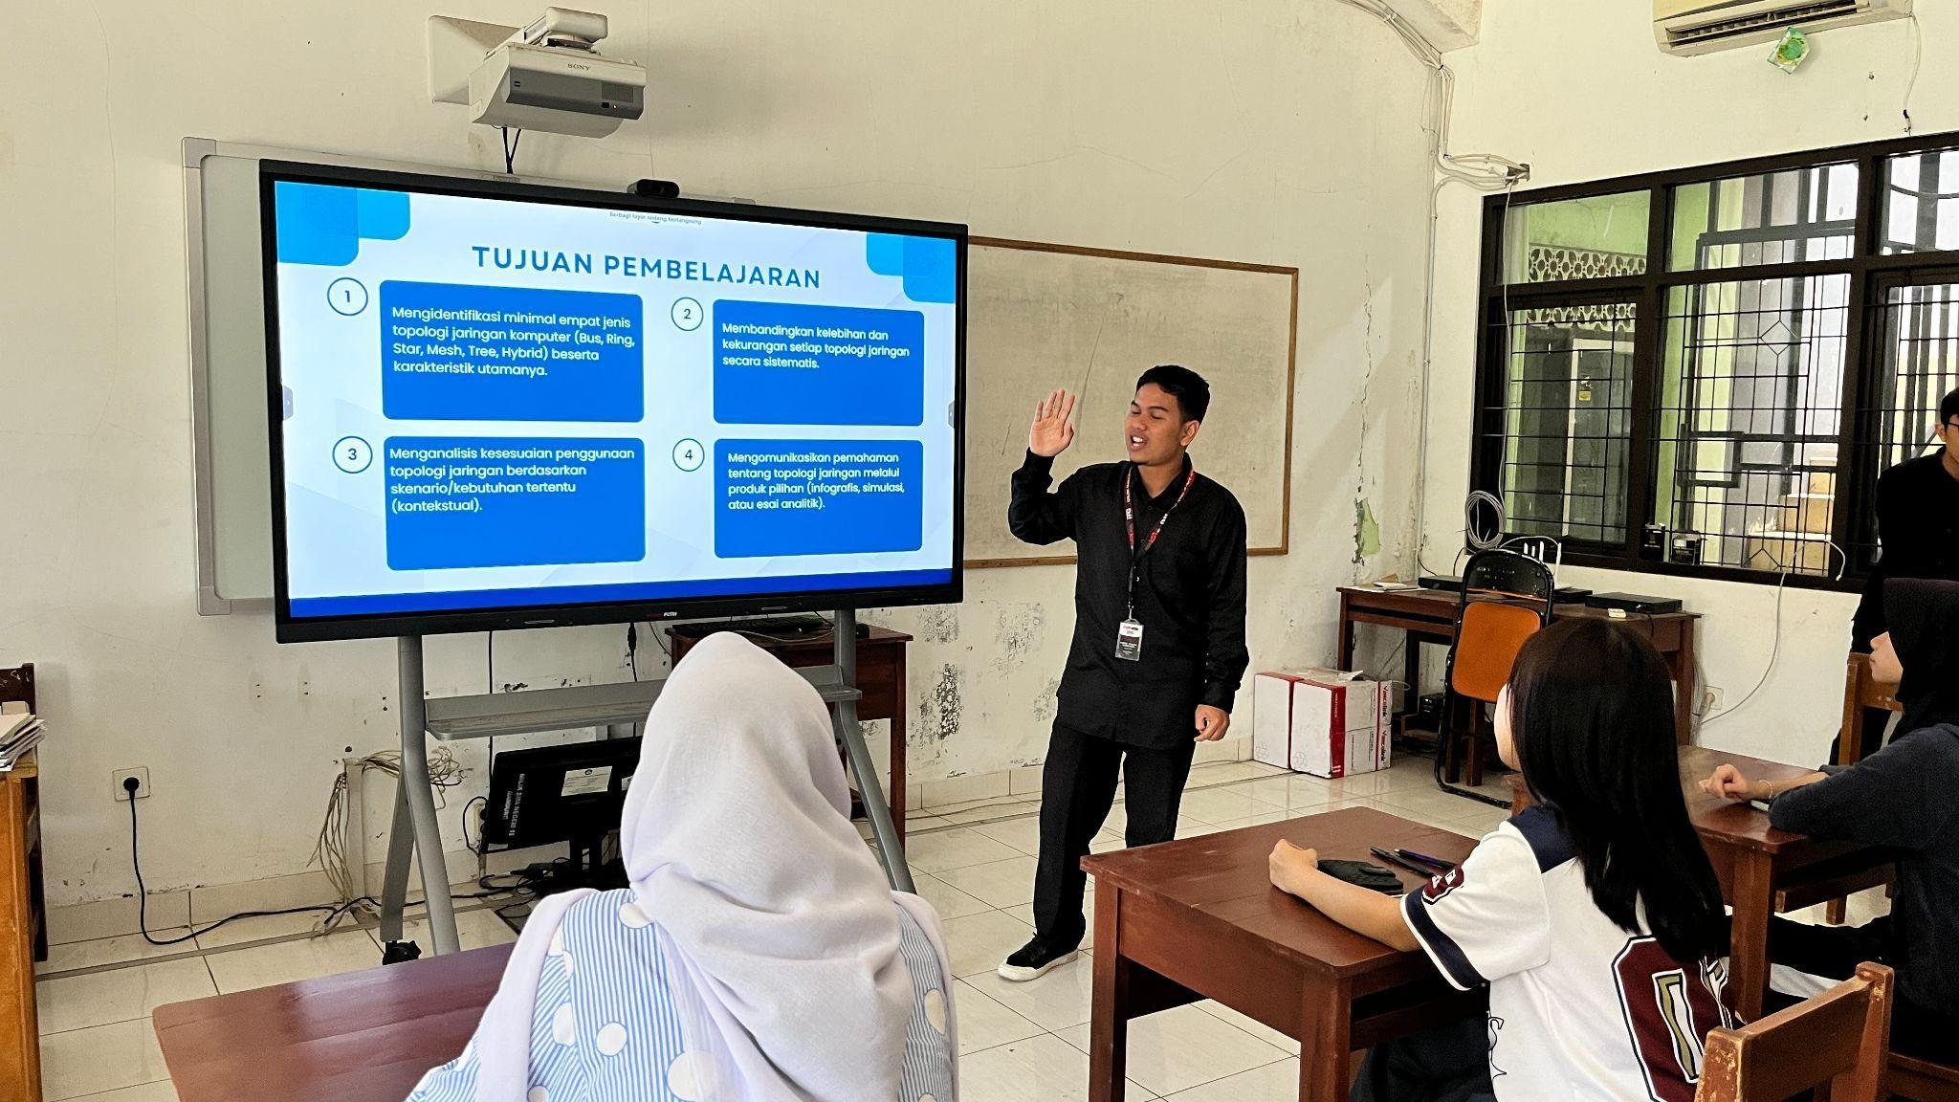  Dokumentasi Guru membuka pelajaran, mengecek kondisi lingkungan belajar, berdoa, cek kehadiran dan menyampaikan Tujuan Pembelajaran  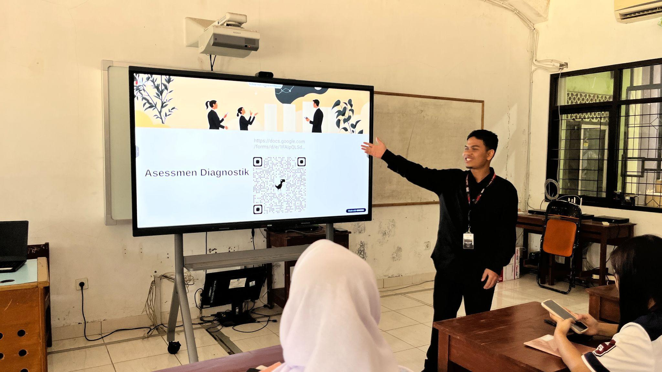Dokumentasi Guru menyampaikan Asesmen Diagnostik dan konsep pembelajaran | Diagnostik awal→ guru membagi kelompok sesuai hasil (3 level kesiapan belajar)
1 dan 2 | Inti 1  Eksplorasi Konten dan Jigsaw | 20' | - Guru mengatur rotasi jigsaw: tiap kelompok baru terdiri dari 1 anggota Basic + 1 Intermediate + 1 Advanced.  - Setiap anggota berperan sebagai 'pakar' materi di levelnya dan menjelaskan ke rekannya.  - Kelompok jigsaw mendiskusikan pertanyaan pemandu:  - Topologi mana yang paling cocok untuk lab sekolah? Mengapa?  - Apa kelebihan dan kekurangan masing-masing topologi?  Guru memberikan umpan balik dan pertanyaan berbeda untuk tiap level. | 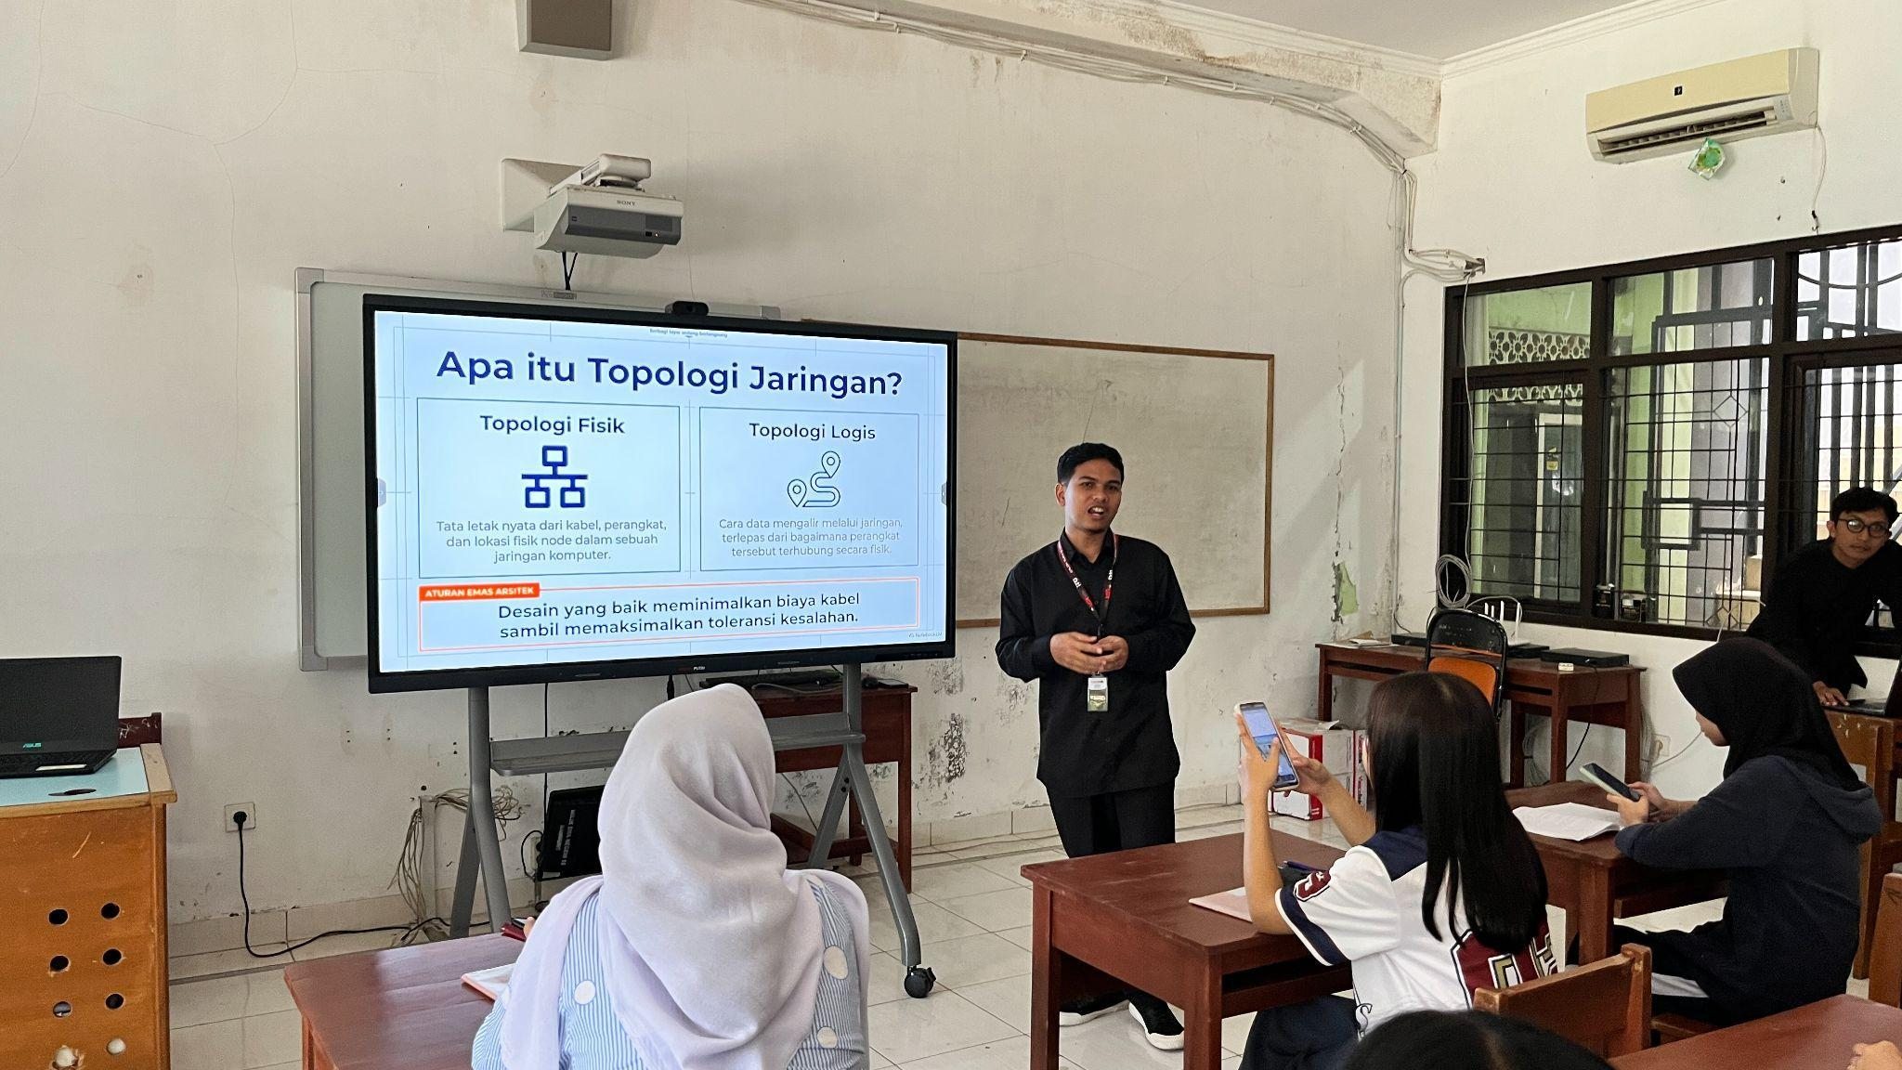  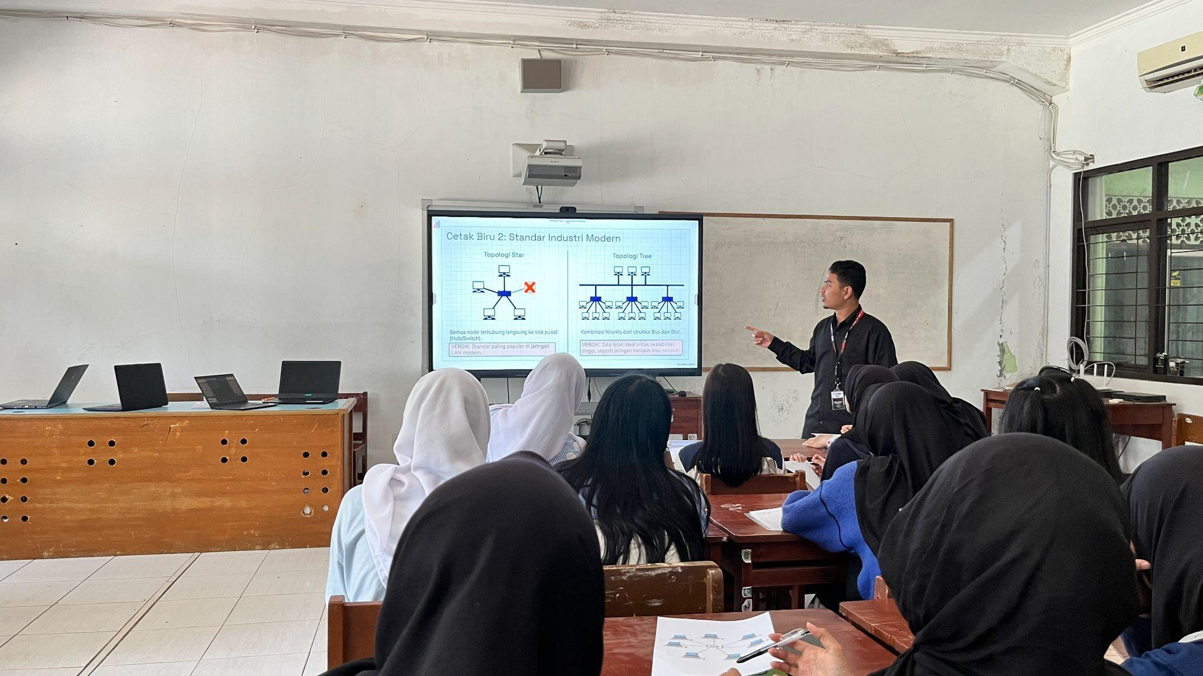  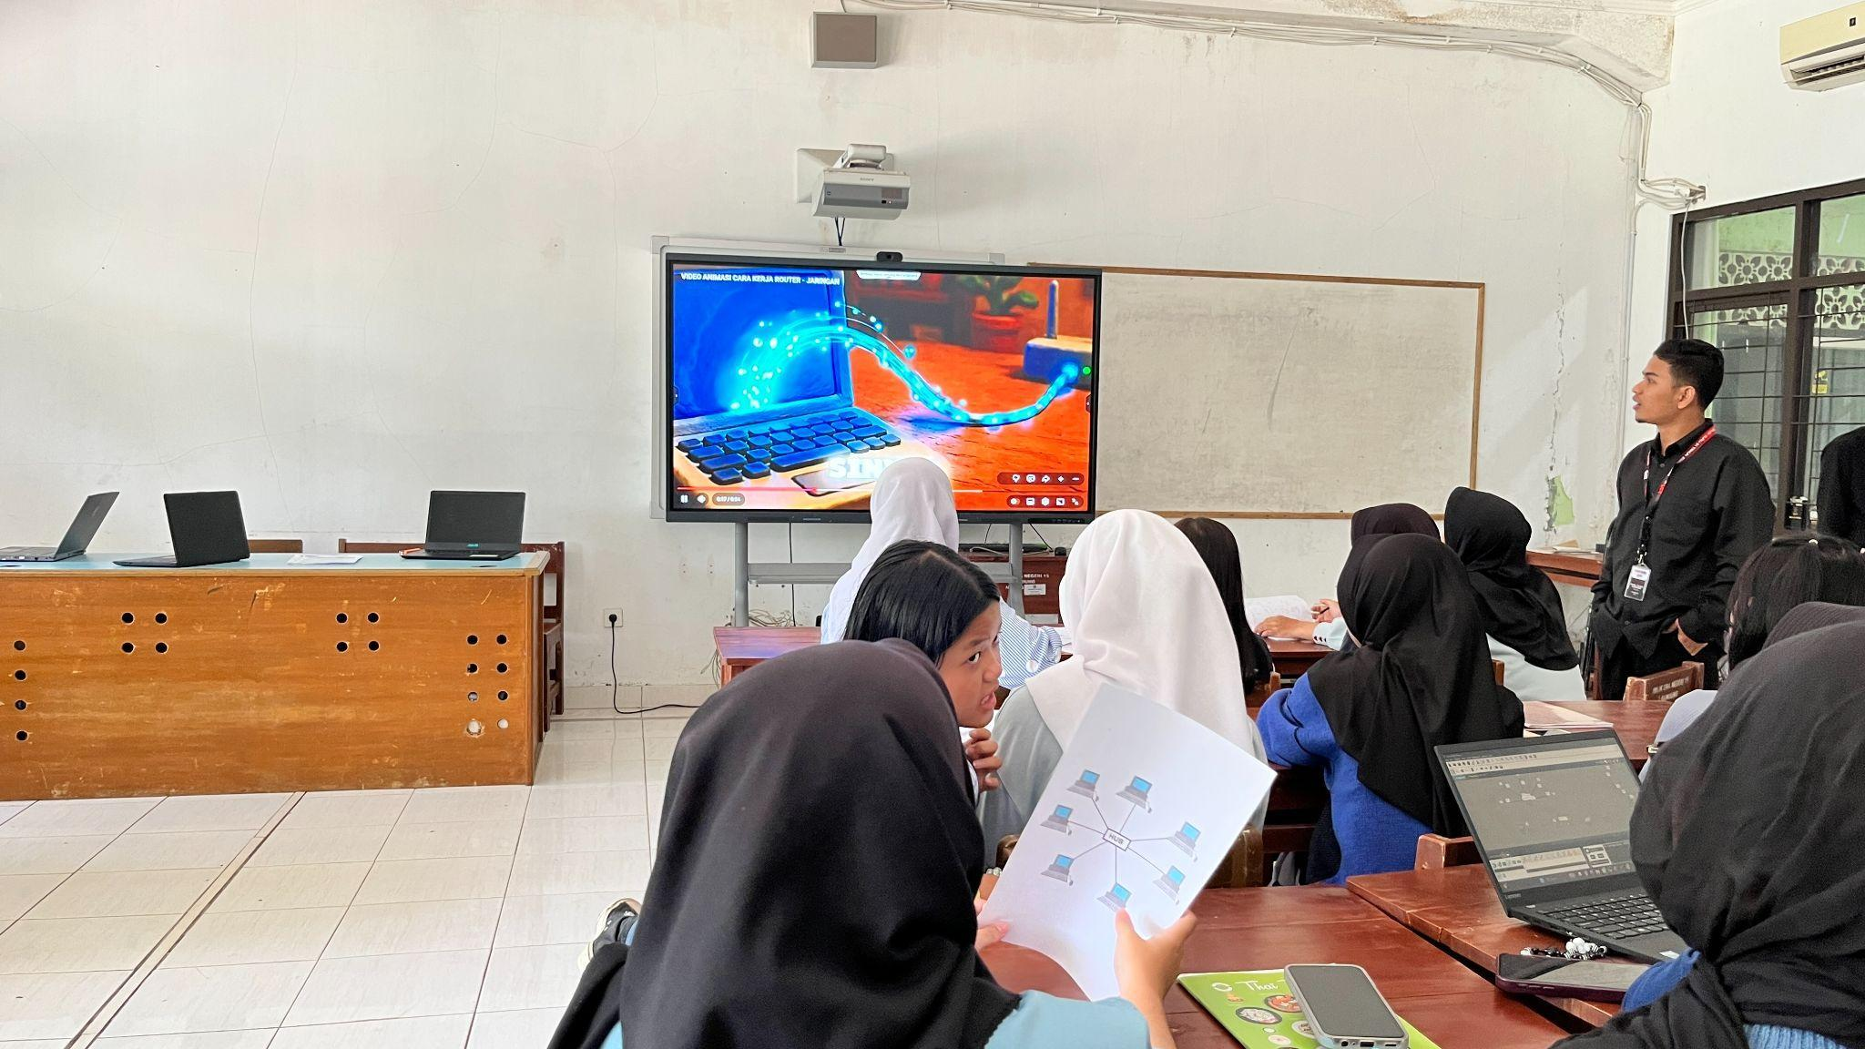  Guru Menjelaskan Materi Inti  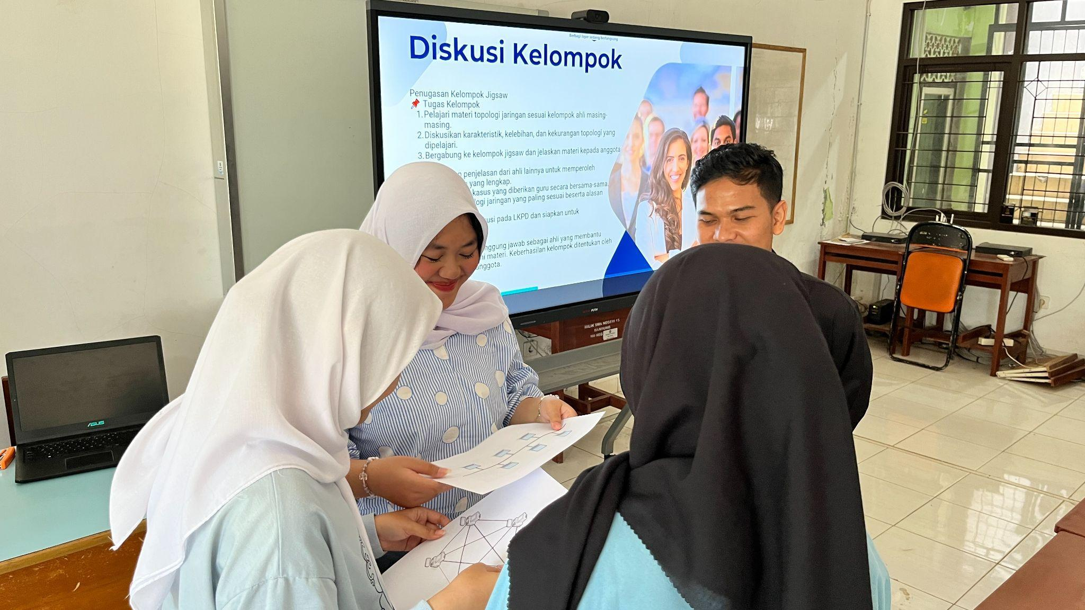  Guru menerapkan model cooperative learning tipe jigsaw dan memberikan scaffolding kepada perwakilan kelompok yang menjadi ‘pakar’ dalam sektor topologinya.  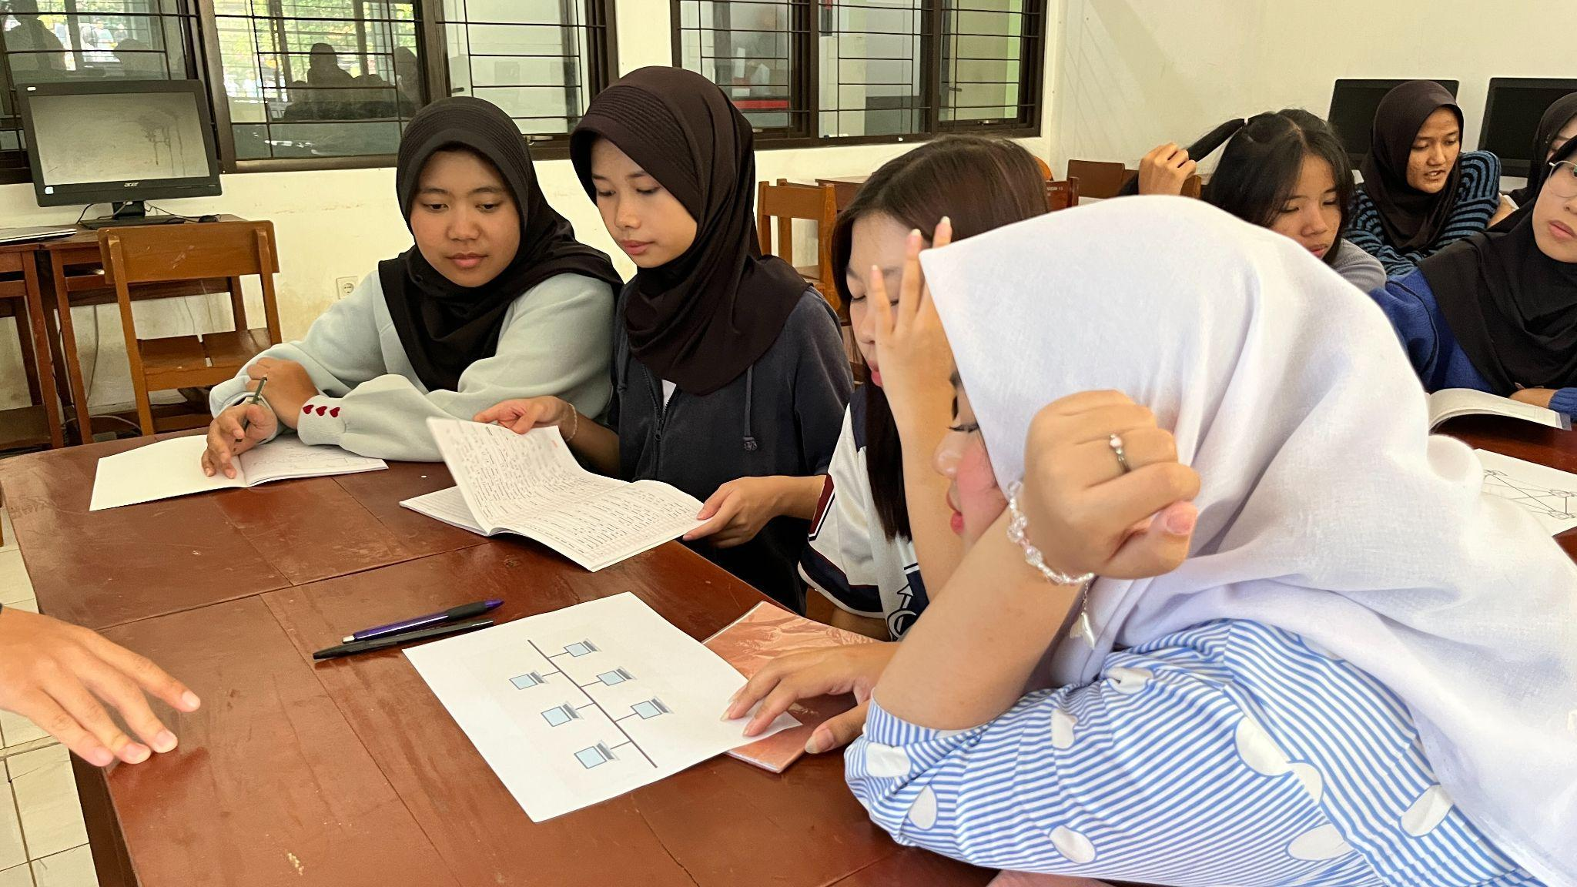  Perwakilan kelompok yang menjadi ‘pakar’ tadi menjelaskan informasi dan berdiskusi dengan kelompok asal untuk memberikan umpan balik kepada teman kelompoknya | KONTEN + PROSES Penyajian Materi dengan bentuk video, ppt, dan simulasi. LKPD 3 level berbeda. Scaffolding pertanyaan disesuaikan dengan kesiapan belajar.  Kolaborasi lintas level. Siswa advanced berperan sebagai peer-tutor. Pertanyaan probing guru bervariasi.
TP 3 dan 4 | Inti 2 2 Penugasan | 20' | Siswa mengerjakan tugas sesuai LKPD dengan pilihannya sesuai kelompok dengan SATU bentuk Tantangan :  - Opsi A – Infografis Visual: buat poster/infografis digital atau manual membandingkan min. 3 topologi dengan ilustrasi dan keterangan.  - Opsi B – Simulasi Packet Tracer: rancang & simulasikan topologi jaringan sederhana (min. 3 node) lalu dokumentasikan hasilnya.  - Opsi C – Esai Analitik: tulis esai 400–500 kata menganalisis topologi terbaik untuk skenario tertentu (sekolah / kantor / rumah sakit) beserta argumentasi.  - Guru membagikan rubrik penilaian yang sama untuk ketiga opsi (mencakup akurasi konten, kreativitas, dan ketepatan analisis). | 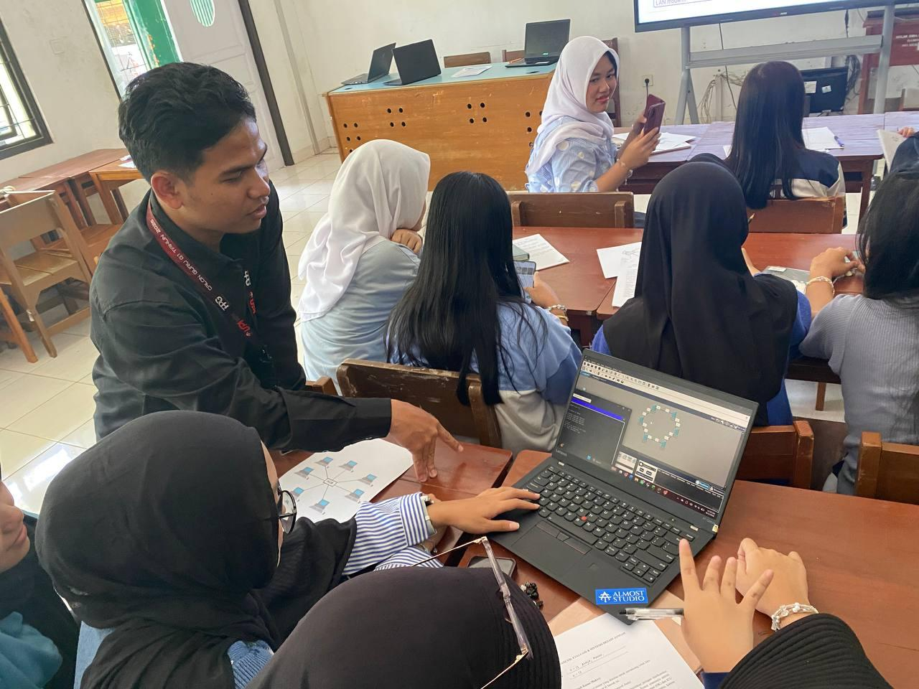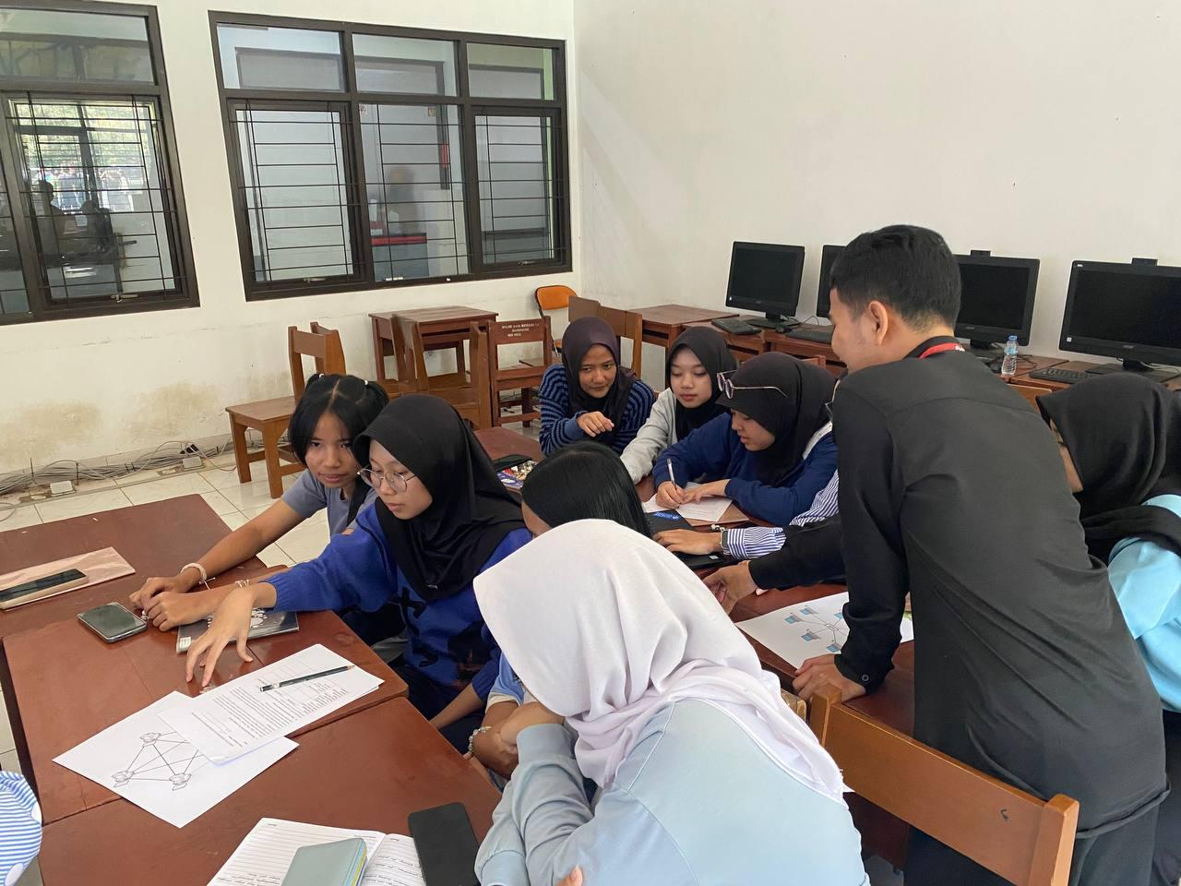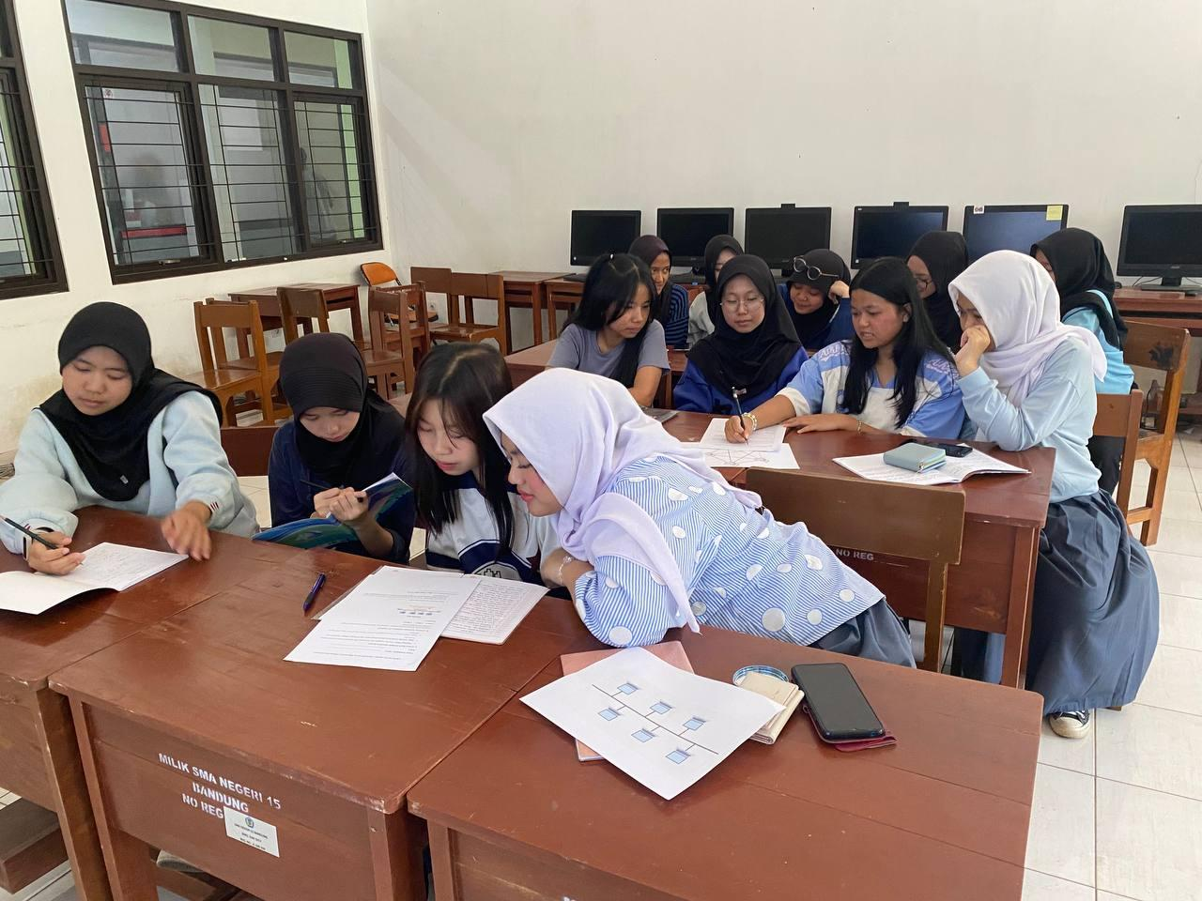 | PRODUK + LINGKUNGAN Siswa memilih sesuai minat & gaya belajar. Zona tenang tersedia untuk Opsi C; lab komputer untuk Opsi B.
TP 3 dan TP 4 | Inti 3 Penugasan Produk | 25' | - Perwakilan tiap kelompok mempresentasikan 1 poin penting yang dipelajari (masing-masing 1 menit).  - Guru mengkonfirmasikan dan meluruskan miskonsepsi | 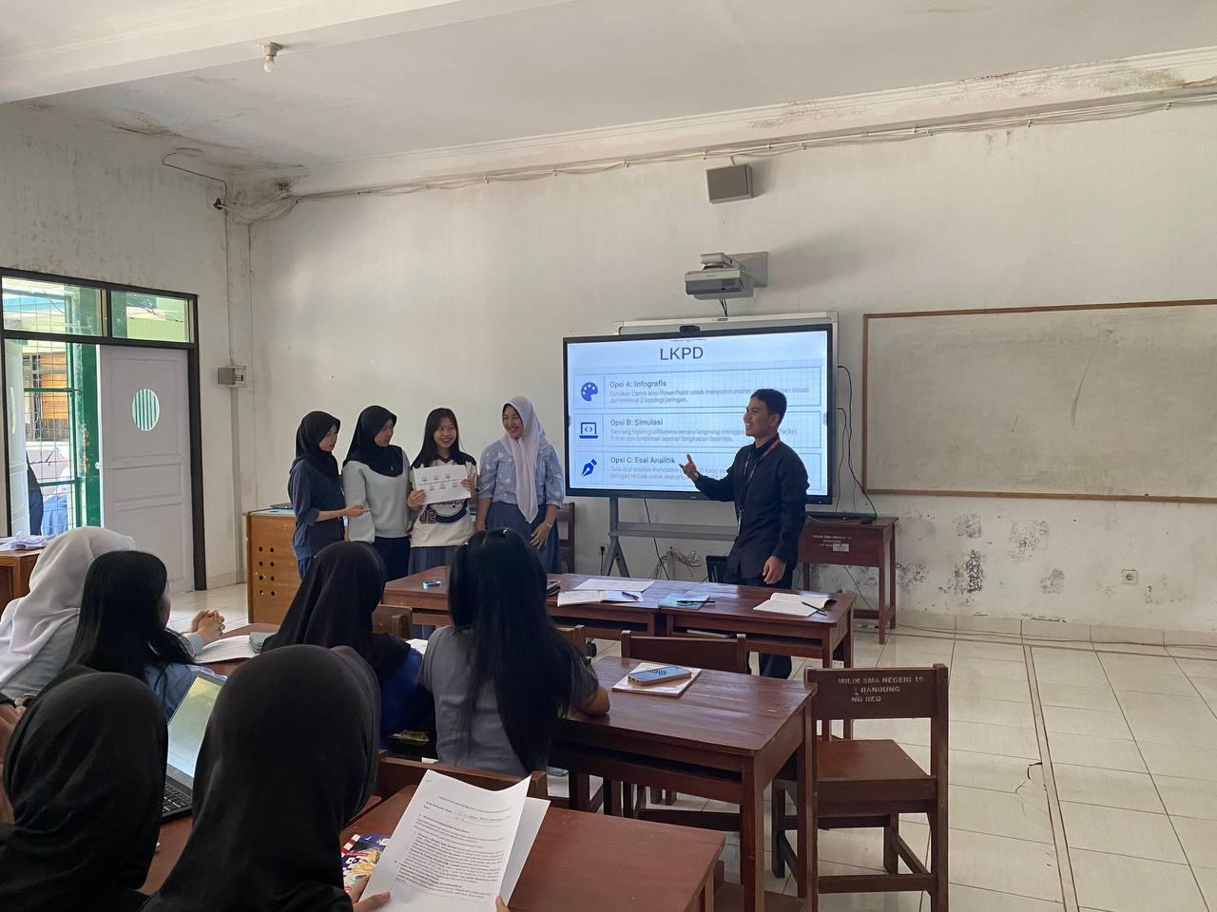  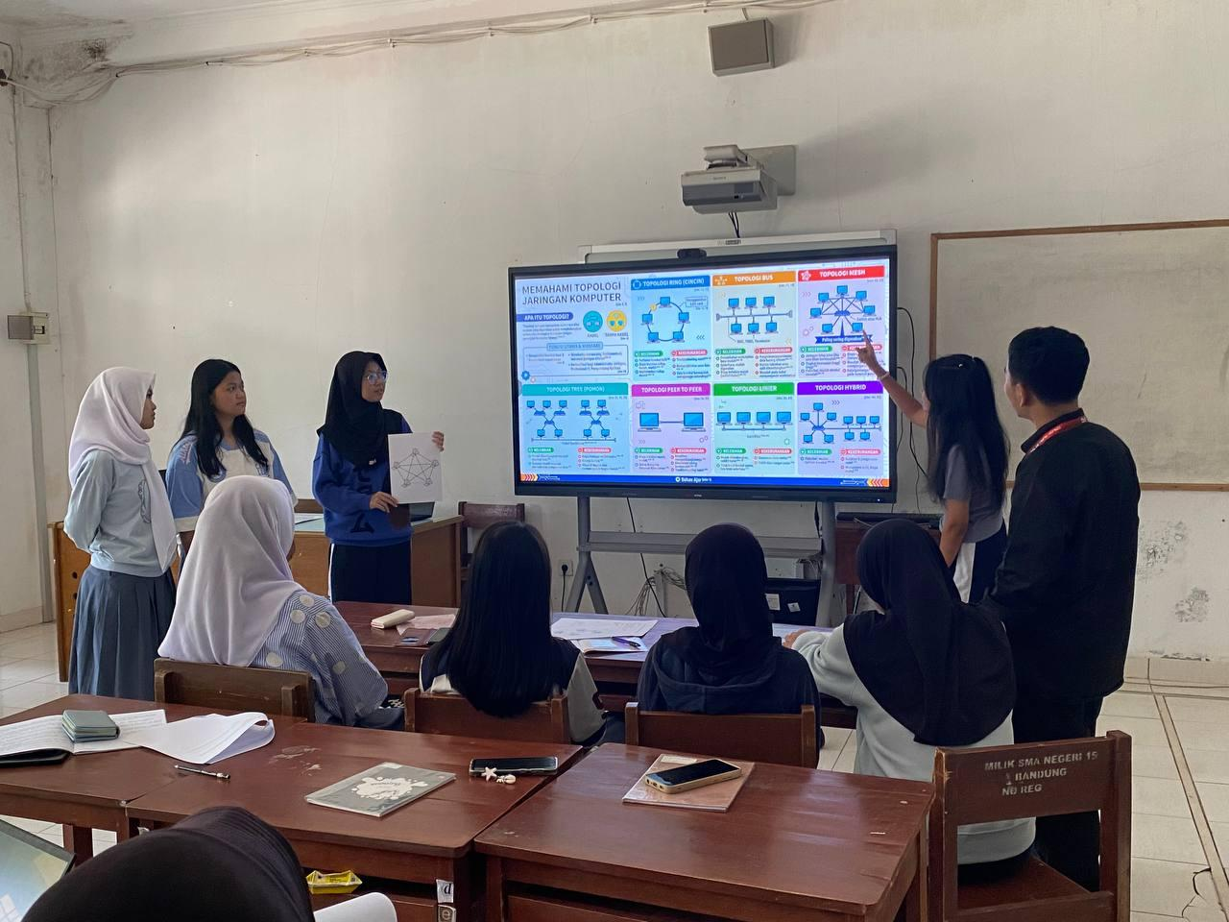  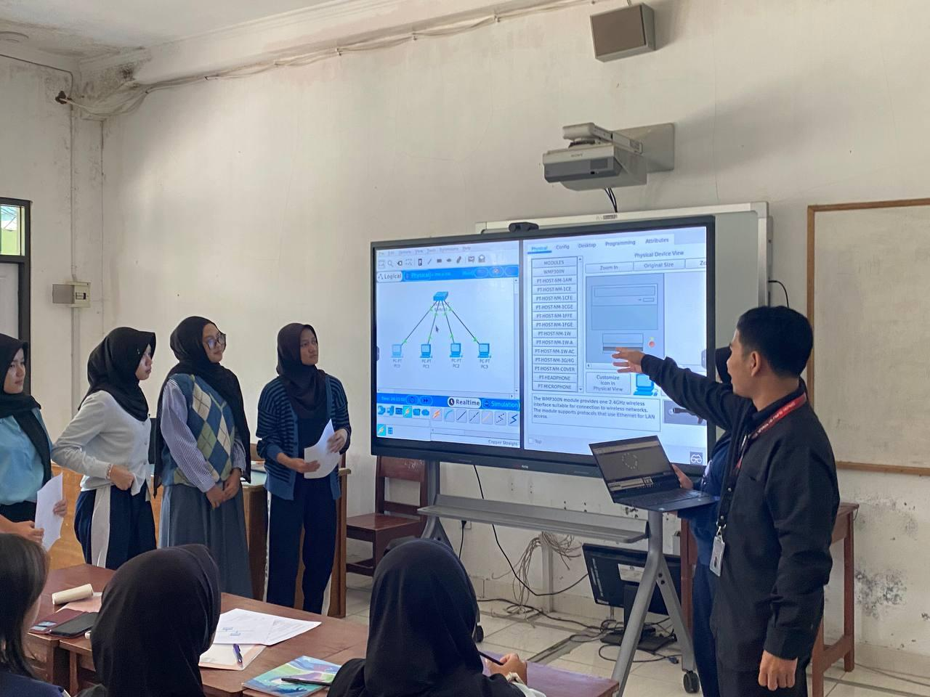 | Penilaian Formatif dengan Lembar Observasi Guru dan
 | Penutup | 15' | - Guru memandu refleksi dengan pertanyaan: 'Apa yang paling menantang? Apa yang sudah kamu pahami hari ini?'  - Siswa mengisi exit ticket digital: 1 hal dipahami, 1 pertanyaan yang masih muncul.  - Siswa mengisi Asessmen Sumatif  - Guru menyampaikan tindak lanjut pembelajaran pertemuan selanjutnya | 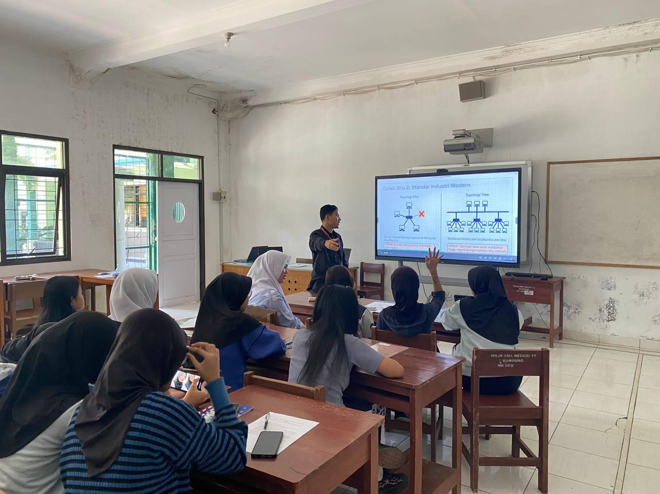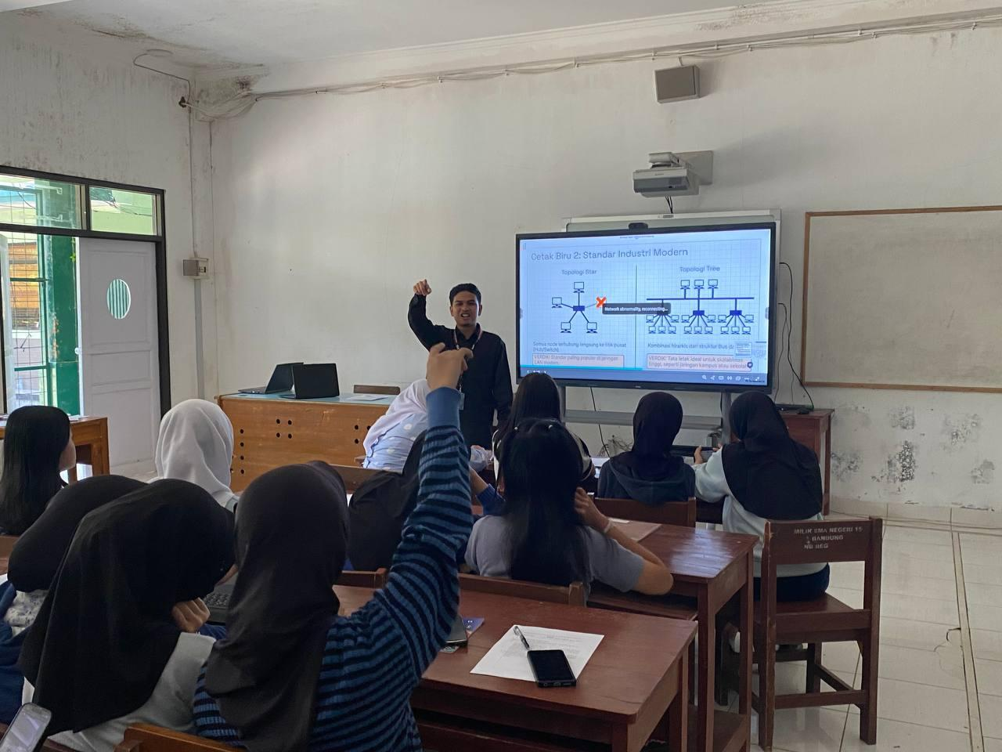  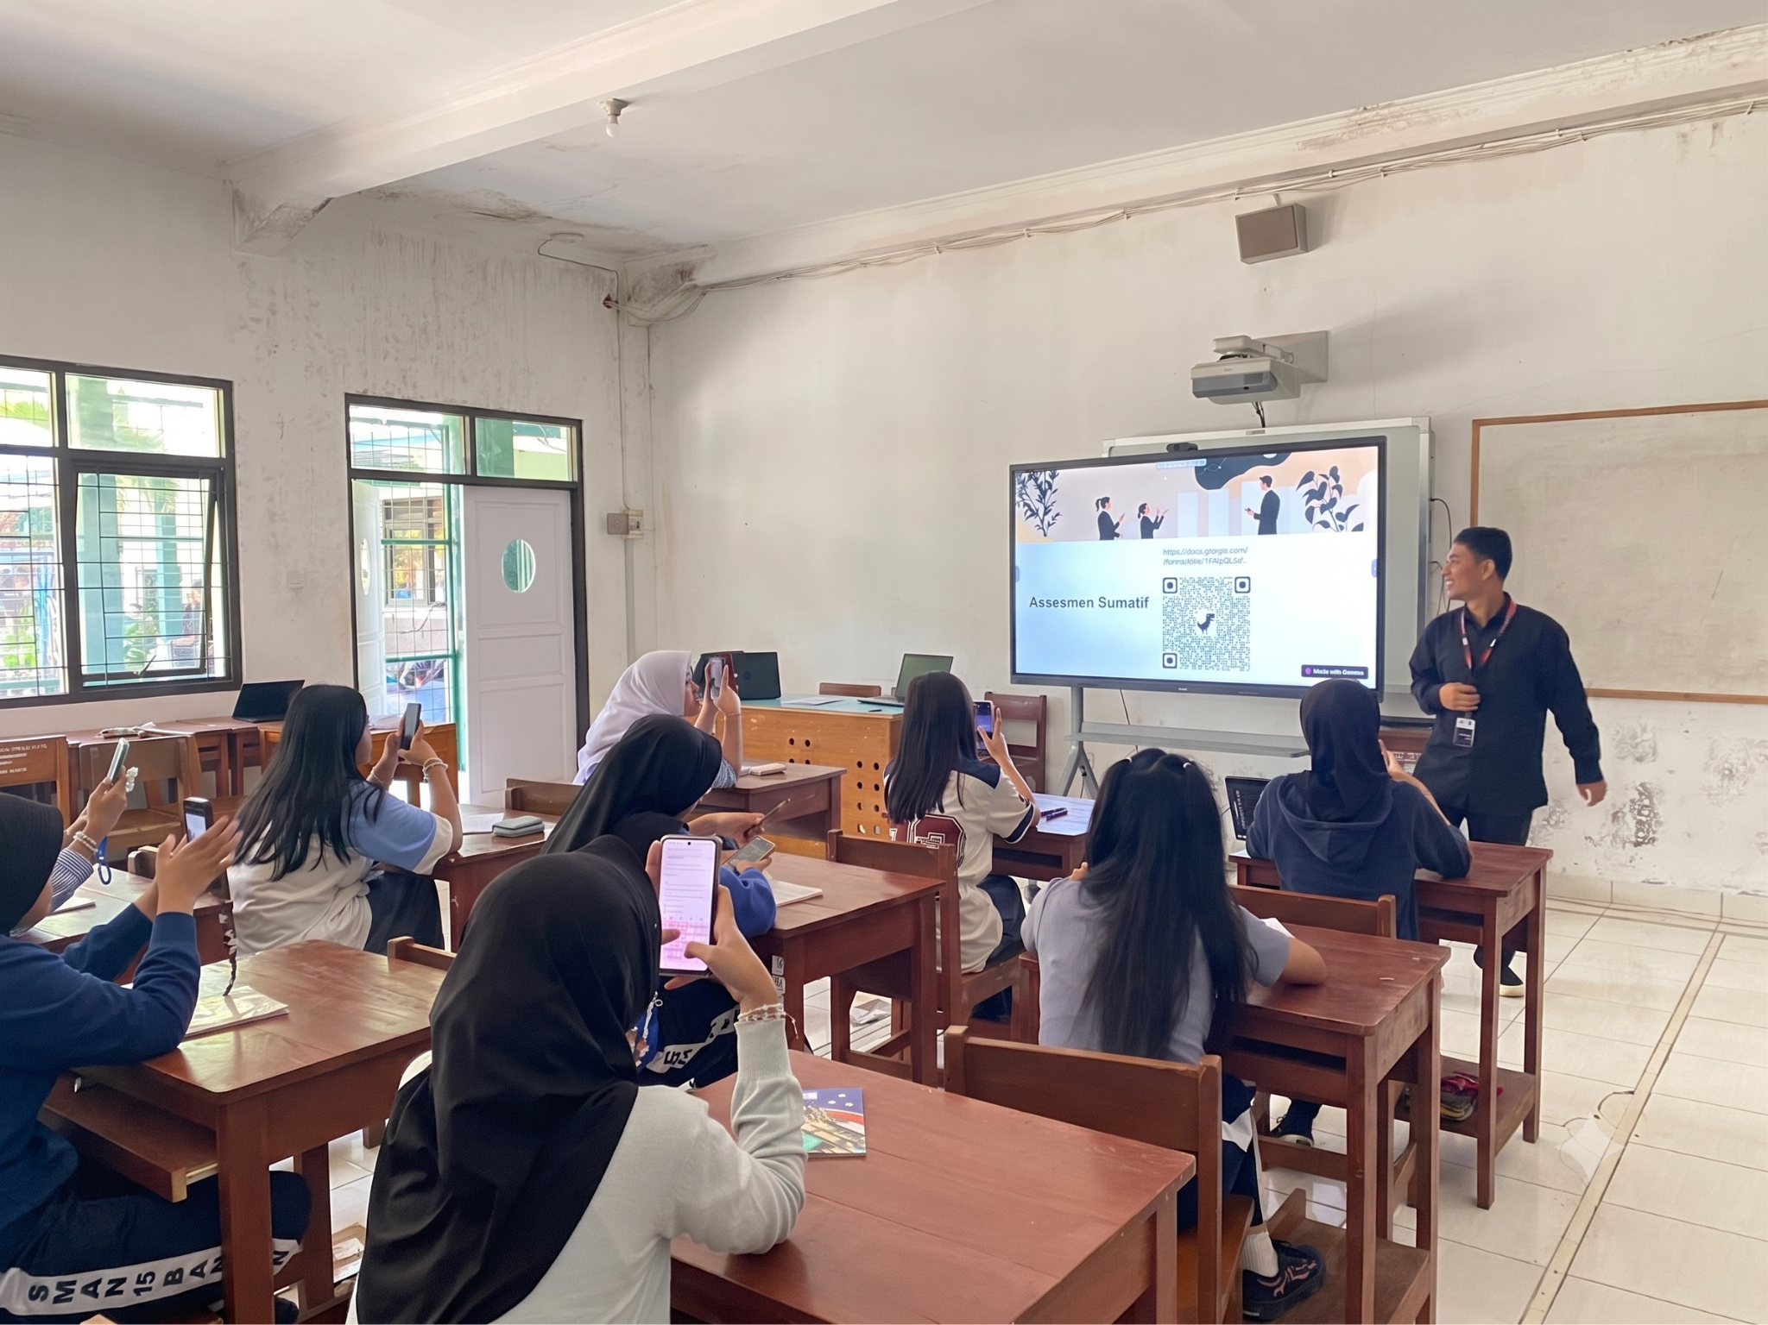 | Proses Exit ticket digunakan sebagai refleksi dan lanjutan untuk perencanaan sesi berikutnya.  Dilanjutkan dengan Asessmen Sumatif

C. Media, Alat, dan Sumber Belajar

Media Pembelajaran

Semua Level: Slide presentasi (Canva/PowerPoint) berisi diagram visual topologi jaringan; peta konsep topologi jaringan (cetak ukuran A3)

Level Basic: Video animasi pendek (3-5 menit) tentang topologi Bus, Ring, Star

Level Intermediate: Infografis interaktif/cetak karakteristik topologi

Level Advanced: Artikel teknis / studi kasus jaringan perusahaan

Alat & Teknologi
- Perangkat komputer/laptop (untuk Opsi B: Cisco Packet Tracer terinstal)
- Proyektor / layar presentasi
- Google Form (asesmen diagnostik & exit ticket) - akses via smartphone/komputer
- Alat tulis, kertas A4/A3 (untuk infografis manual)

Sumber Belajar
- Buku Informatika Kelas X (Kemendikbud, Kurikulum Merdeka)
- Modul Ajar Topologi Jaringan (dikembangkan oleh guru)
- Cisco Networking Academy — Introduction to Networks (online, gratis)
- YouTube: animasi topologi jaringan (disertai QR code di LKPD)

Diferensiasi: Lingkungan Belajar
- Zona Kerja Mandiri (tenang): area khusus bagi siswa yang memilih Opsi C (esai) atau yang butuh konsentrasi penuh.
- Zona Diskusi Kelompok: meja diatur berkelompok 4–5 orang untuk diskusi jigsaw dan kolaborasi.
- Zona Lab/Komputer: digunakan bagi siswa yang memilih Opsi B (simulasi Packet Tracer).
- Fleksibilitas posisi duduk: siswa diperbolehkan berdiri, duduk di lantai, atau mengatur ulang meja dalam batas yang disepakati.
- Norma kelas: guru dan siswa menyepakati aturan zona (suara, pergerakan) agar semua zona bisa berfungsi paralel.

D. Kebutuhan Siswa dengan Kebutuhan Khusus
Guru perlu menyesuaikan strategi berikut berdasarkan profil individual siswa yang teridentifikasi dalam asesmen awal dan observasi rutin.
- Siswa dengan hambatan belajar
LKPD Basic dapat diperkuat dengan piktogram/simbol; guru memberikan scaffolding verbal lebih intensif; alokasi waktu fleksibel.
- Siswa dengan potensi unggul
Diarahkan ke pertanyaan tantangan di LKPD Advanced; diberi peran 'ahli' dalam sesi jigsaw; tugas pengayaan opsional (studi kasus topologi data center).
- Siswa dengan hambatan bahasa (jika ada)
Glosarium istilah teknis disertakan di LKPD semua level.

E. REFLEKSI DAN TINDAK LANJUT GURU

Pertanyaan Refleksi Guru Pasca-Pembelajaran

Apakah semua siswa (di tiga level) berhasil mencapai tujuan pembelajaran minimal?

Seberapa efektif diferensiasi konten melalui LKPD tiga level — apakah perlu penyesuaian?

Apakah dinamika kelompok jigsaw berjalan produktif? Apakah 'pakar' level Advanced memberi bantuan yang tepat kepada rekannya?

Apa yang perlu diperbaiki dalam asesmen diagnostik agar pengelompokan lebih akurat?

Apakah alokasi waktu per fase sudah proporsional dengan kompleksitas materi?

Tindak Lanjut

Remedial: Siswa yang belum mencapai ketuntasan diberikan sesi tambahan dengan tugas yang disederhanakan + pendampingan individual.

Pengayaan: Siswa yang sudah melampaui target diarahkan ke topik lanjutan: protokol jaringan, VLAN, atau keamanan jaringan dasar.

Komunikasi Orang Tua: Jika diperlukan, laporan perkembangan belajar disampaikan melalui wali kelas.

Koneksi ke Pembelajaran Selanjutnya
Pemahaman tentang topologi jaringan akan menjadi fondasi untuk:
- Pertemuan berikutnya: Protokol Komunikasi Jaringan (TCP/IP, OSI Model)
- Semester berikutnya: Keamanan Jaringan dan Enkripsi Data
- Proyek akhir semester: Perancangan Jaringan Sekolah Berbasis Masalah Nyata

HASIL PEER ASSESSMENT RANCANGAN PEMBELAJARAN

IDENTITAS PERANGKAT PEMBELAJARAN
Nama Penyusun | : | Kelompok 2 SMAN 15 Bandung
Mata Pelajaran | : | Informatika
Fase/Kelas | : | Fase F / Kelas X
Materi | : | Topologi Jaringan Komputer
Model Pembelajaran | : | Cooperative Learning Tipe Jigsaw
Pendekatan | : | Pembelajaran Berdiferensiasi Berbasis Understanding by Design (UbD)
Reviewer | : | Kelompok 1 SMAN 15 Bandung

Hasil Penilaian Teman Sejawat
No | Aspek Penilaian (Indikator) | Skor | Komentar / Bukti Temuan
1 | Tujuan Pembelajaran | 2 | Menggunakan KKO (Mengidentifikasi, Membandingkan, Menganalisis), selaras dengan CP Fase F, dan terukur. Namun, elemen Profil Pelajar Pancasila belum terintegrasi secara eksplisit di dalam rumusan tujuan.
2 | Apersepsi dan Motivasi | 3 | Apersepsi dilakukan dengan sangat baik melalui tayangan gambar visual jaringan kampus dan pertanyaan pemantik awal, serta pengisian asesmen diagnostik menggunakan Google Form yang melibatkan seluruh siswa.
3 | Konten / Materi Esensial | 3 | Konsep desain UbD diterapkan dengan kuat. Pembelajaran murni berpusat pada materi pokok yang ditarik dari Essential Questions (Pertanyaan Esensial) dan Understandings (Pemahaman Bermakna).
4 | Keterampilan Berpikir (HOTS) | 3 | LKPD Advanced dan skenario penugasan berhasil memancing kemampuan evaluasi dan sintesis, seperti meminta siswa menganalisis dan merekomendasikan topologi yang paling tepat untuk skenario tertentu.
5 | Kualitas Asesmen Autentik | 3 | Penugasan berbentuk pemecahan masalah kontekstual dunia nyata (merancang jaringan untuk sekolah/rumah sakit/kantor) dikembangkan dengan sangat terperinci dan terhubung ke TP.
6 | Instrumen Asesmen | 3 | Rubrik penilaian untuk tugas produk (infografis, simulasi, esai) sudah disusun dengan rinci (mencakup akurasi, analisis, kreativitas), mudah dipahami, dan selaras dengan tugas kinerja.
7 | Keselarasan (Alignment) | 3 | Terdapat benang merah yang sangat konsisten antara Tujuan Pembelajaran, Asesmen (Bukti Penilaian), dan Rencana Pembelajaran. Tahapan UbD diaplikasikan dengan disiplin tinggi.
8 | Integrasi Media & Teknologi | 3 | Penggunaan teknologi diintegrasikan secara bermakna (Google Form untuk diagnostik awal, Cisco Packet Tracer untuk simulasi jaringan, dan Canva untuk infografis) untuk mendukung kegiatan inti.
9 | Pembelajaran Berdiferensiasi | 3 | Adaptasi instruksi dilakukan secara komprehensif pada keempat aspek: Konten (3 level LKPD), Proses (rotasi Jigsaw dan scaffolding), Produk (3 opsi luaran), dan Lingkungan Belajar (zona tenang, diskusi, lab).
10 | Kualitas Komunikasi Tertulis | 3 | Tata tulis dokumen sangat rapi, sistematis, menggunakan bahasa baku yang mudah dipahami, dan menstrukturkan alur logis dengan tabel-tabel pendukung yang informatif.

Deskripsi Hasil Penilaian Teman Sejawat
Secara keseluruhan, dokumen RPP Informatika berbasis Understanding by Design (UbD) ini disusun dengan kualitas yang sangat memuaskan dan komprehensif, dengan total skor mencapai 29 dari 30. Perancangan skenario pembelajaran menggunakan aktivitas berbasis pemecahan masalah dunia nyata pada materi jaringan internet di jenjang menengah (SMA/SMK) terlihat sangat matang. Pembelajaran murni berpusat pada materi pokok yang ditarik dari Essential Questions (Pertanyaan Esensial) dan Understandings (Pemahaman Bermakna), membuktikan bahwa konsep desain UbD diterapkan dengan sangat kuat. Keterampilan teknis dan nalar kritis siswa diakomodasi dengan sangat baik melalui pemanfaatan perangkat seperti Cisco Packet Tracer, menjadikannya sebuah artefak pembelajaran yang sangat representatif dan layak untuk didokumentasikan di dalam tugas pembuatan E-Portfolio PPG.

Kelebihan Perangkat Pembelajaran
- Penerapan kerangka UbD tidak hanya sekadar formalitas, melainkan benar-benar memandu jalannya Assessment Evidence dan Learning Plan. Terdapat benang merah yang sangat konsisten antara Tujuan Pembelajaran, Asesmen, dan Rencana Pembelajaran.
- Penggunaan teknologi diintegrasikan secara bermakna untuk mendukung kegiatan inti, seperti penggunaan Google Form untuk diagnostik awal, Cisco Packet Tracer untuk simulasi jaringan, dan Canva untuk infografis.
- Penugasan berbentuk pemecahan masalah kontekstual dunia nyata (merancang jaringan untuk sekolah/rumah sakit/kantor) dikembangkan dengan sangat terperinci dan terhubung secara langsung ke Tujuan Pembelajaran.
- Pemetaan diferensiasi dilakukan secara detail dan komprehensif pada keempat aspek: Konten (3 level LKPD berdasarkan kesiapan belajar awal), Proses (rotasi Jigsaw dan scaffolding), Produk (3 opsi luaran), dan Lingkungan Belajar (zona tenang, diskusi, lab).
- Pembagian kelompok menggunakan model Jigsaw lintas level kesiapan (Basic, Intermediate, Advanced) menumbuhkan tutor sebaya yang efektif.
- LKPD Advanced dan skenario penugasan berhasil memancing kemampuan evaluasi dan sintesis tingkat tinggi (HOTS).
- Rubrik penilaian untuk tugas produk sudah disusun dengan sangat rinci (mencakup akurasi, analisis, kreativitas) dan selaras dengan tugas kinerja.

C. Analisis dan Rekomendasi Perbaikan
No | Komponen | Kondisi Saat Ini | Rekomendasi Perbaikan | Alasan
1 | Tujuan Pembelajaran | Menggunakan KKO yang terukur dan selaras dengan CP Fase F, namun elemen Profil Pelajar Pancasila belum terintegrasi secara eksplisit di dalam rumusan tujuan. | Menambahkan nilai karakter secara eksplisit (misalnya: menumbuhkan sikap Berkebinekaan Global, Bergotong Royong saat diskusi kelompok, atau Bernalar Kritis dalam memecahkan skenario jaringan). | Akan menyempurnakan keselarasan dokumen ini dengan tuntutan Kurikulum Merdeka secara utuh.
3 | Learning Plan | Aktivitas guru dan peserta didik masih dituliskan secara bersamaan pada beberapa bagian narasi. | Memisahkan aktivitas guru dan aktivitas peserta didik dalam kolom atau narasi yang berbeda. | Memperjelas peran guru sebagai fasilitator dan peserta didik sebagai subjek pembelajaran agar keterlaksanaannya lebih mudah diamati.

D. Kesimpulan Peer Assessment
Kesimpulan Peer Assessment Secara keseluruhan, dokumen RPP Informatika ini menunjukkan kualitas perancangan yang sangat baik dan telah memenuhi prinsip-prinsip pembelajaran berdiferensiasi, Understanding by Design (UbD), serta Cooperative Learning tipe Jigsaw. Perangkat ini mampu mengakomodasi kebutuhan belajar peserta didik yang beragam serta merangsang kemampuan berpikir kritis mereka melalui penugasan autentik. Area yang perlu dikembangkan dan membutuhkan penyesuaian minor hanyalah penyisipan Dimensi Profil Pelajar Pancasila pada bagian Tujuan Pembelajaran, penyelarasan identitas kelas, serta pemisahan kolom aktivitas guru dan siswa. Dengan perbaikan minor tersebut, perangkat pembelajaran ini akan semakin sempurna untuk diimplementasikan di kelas maupun sebagai portofolio profesional.

LAMPIRAN

